PENGENALAN KUALITAS CABAI MENGGUNAKAN METODE ARTIFICIAL NEURAL NETWORK

Oleh
LA ODE AWAR
T3115227

SKRIPSI
Untuk memenuhi salah satu syarat ujian

guna memperoleh gelar Sarjana

PROGRAM SARJANA
TEKNIK INFORMATIKA
UNIVERSITAS ICHSAN GORONTALO
GORONTALO
2022

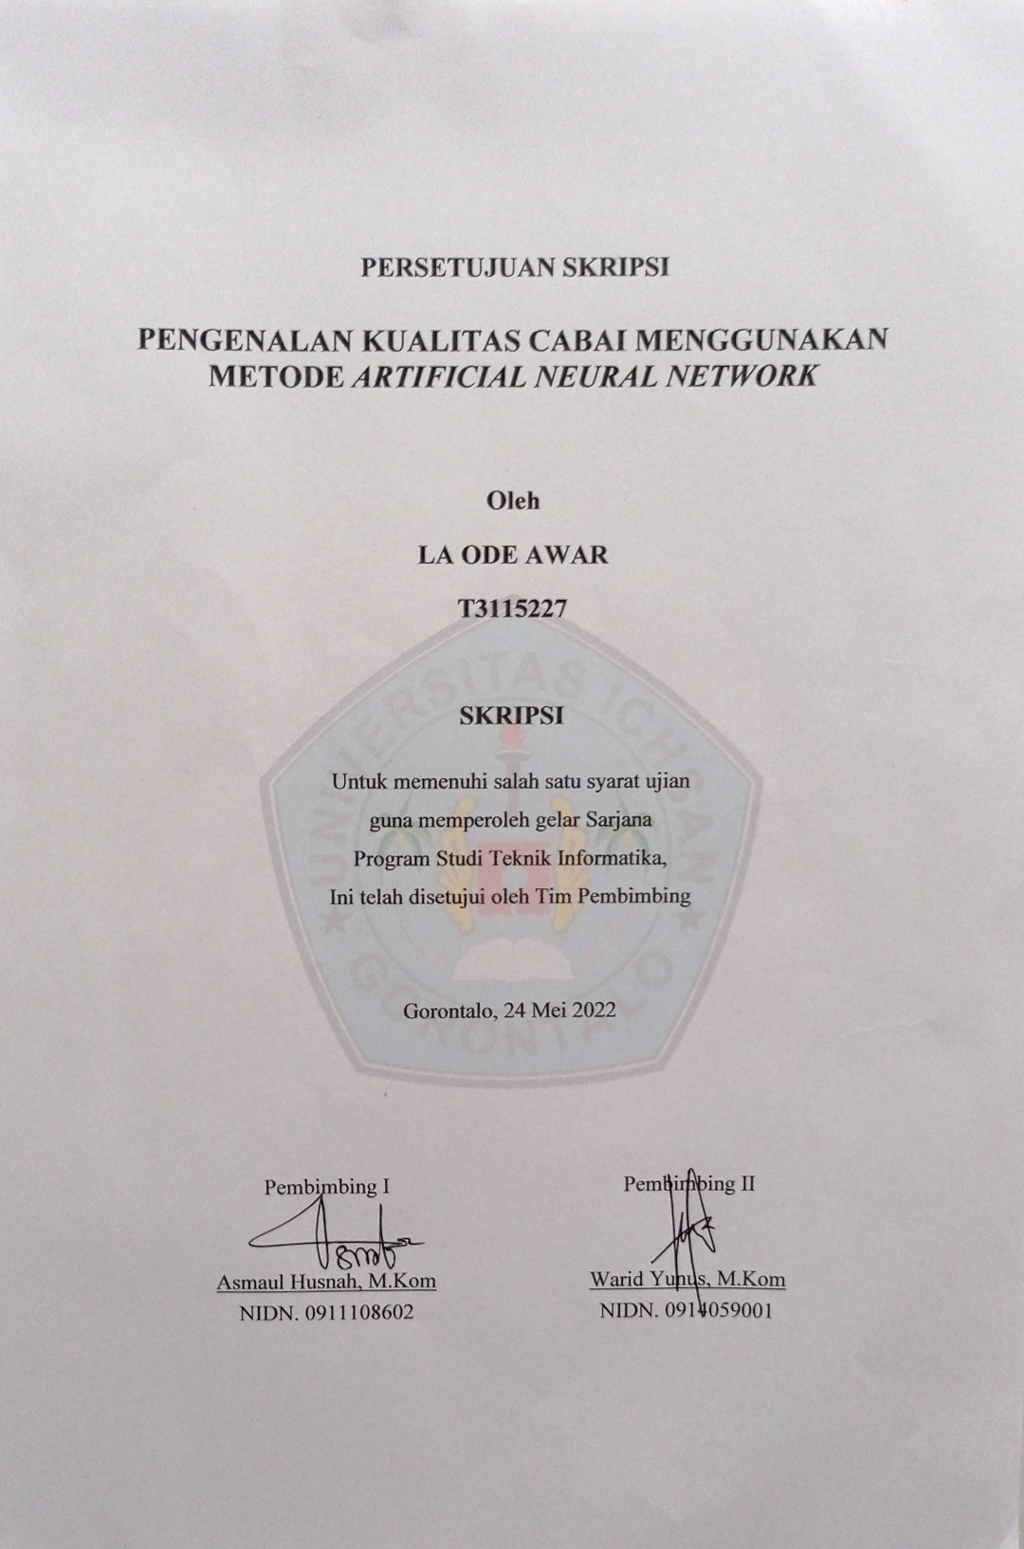
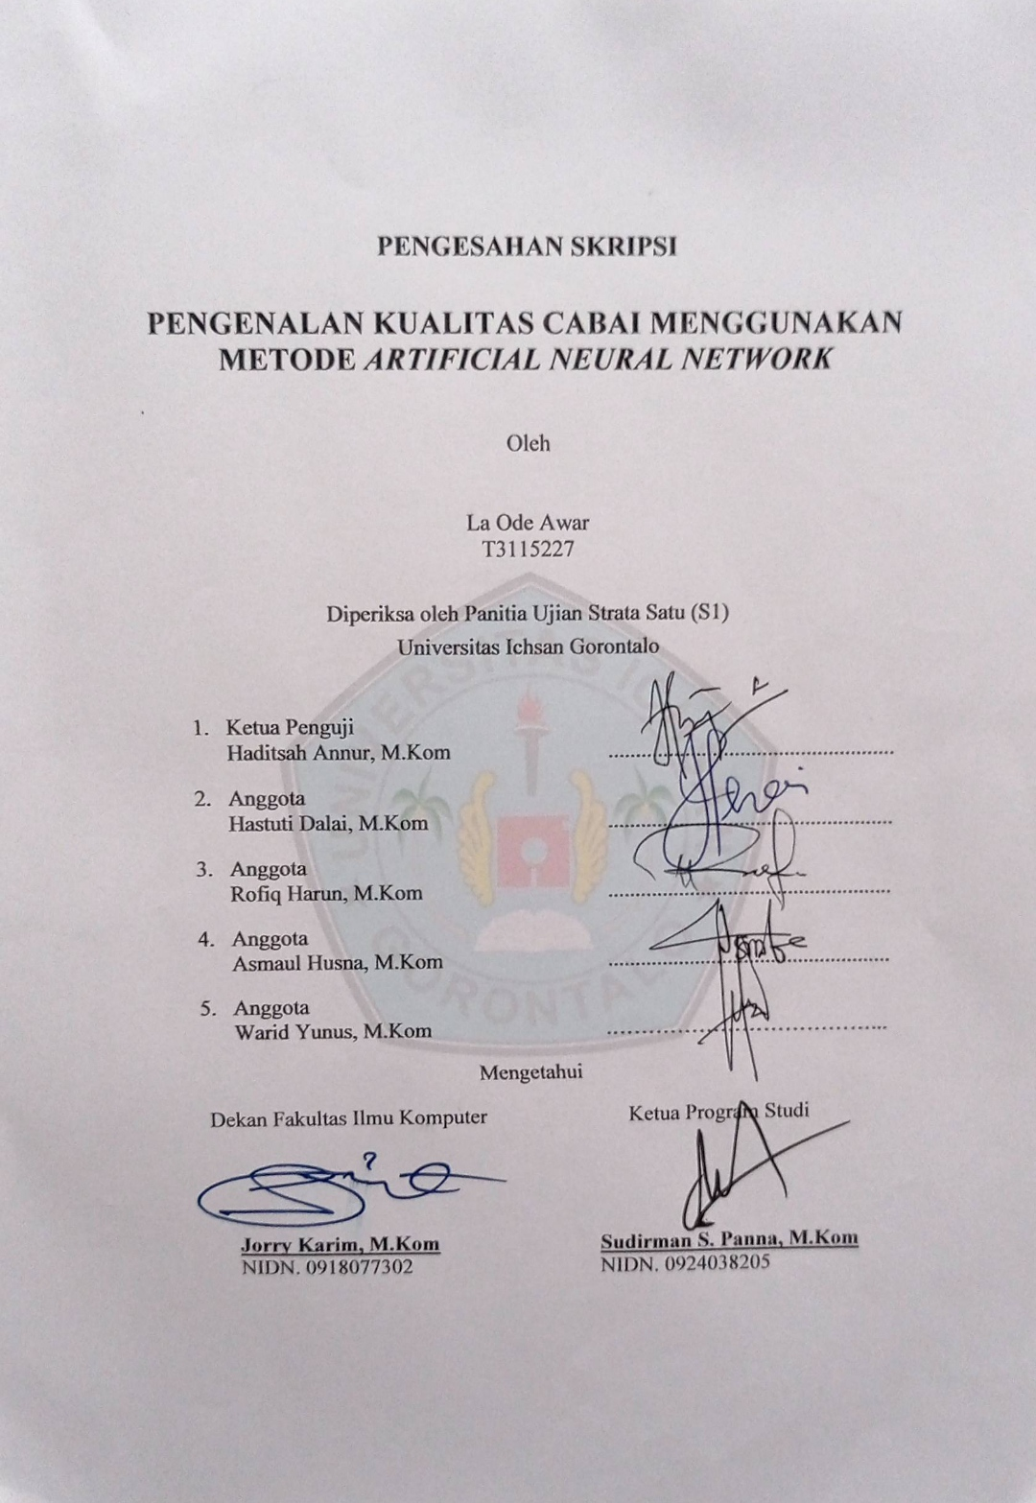
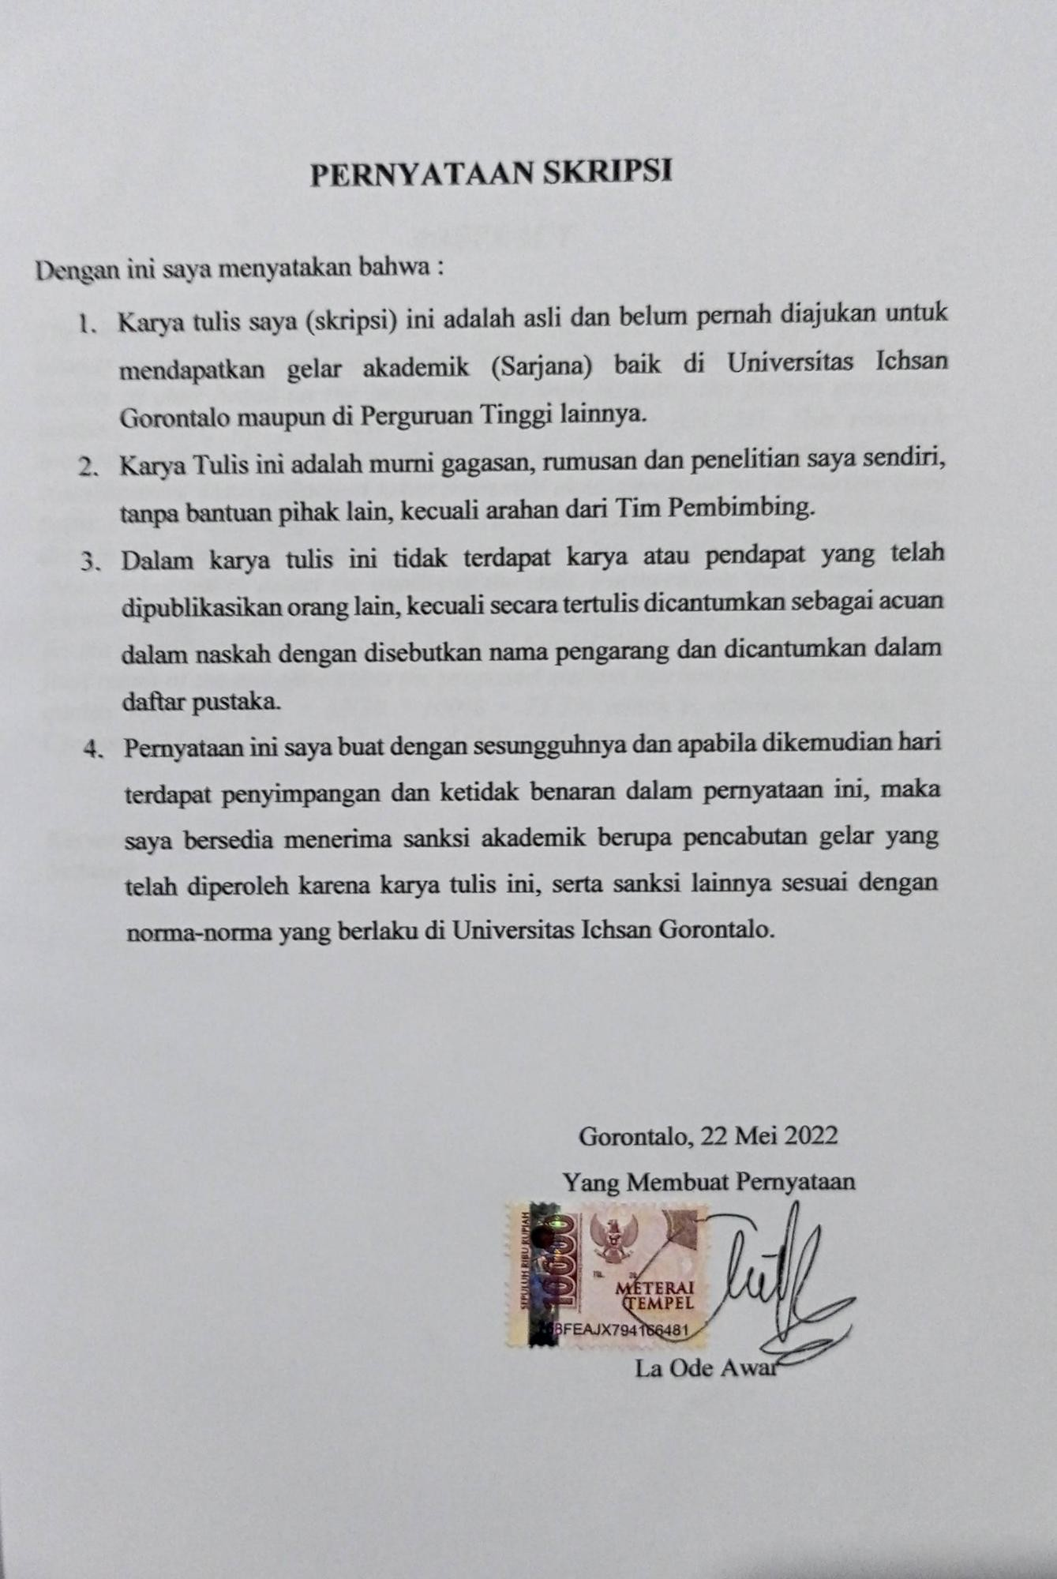

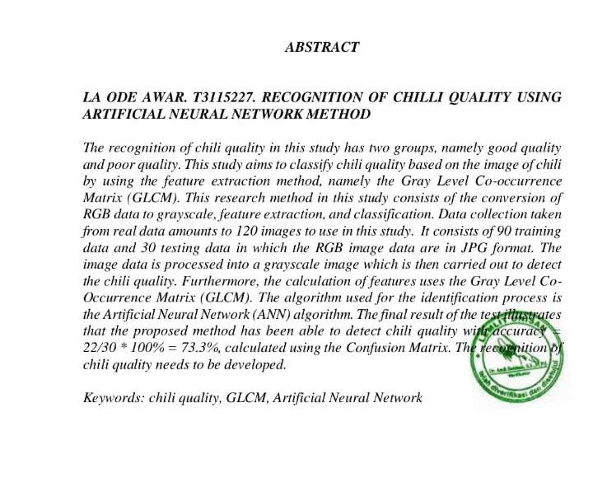
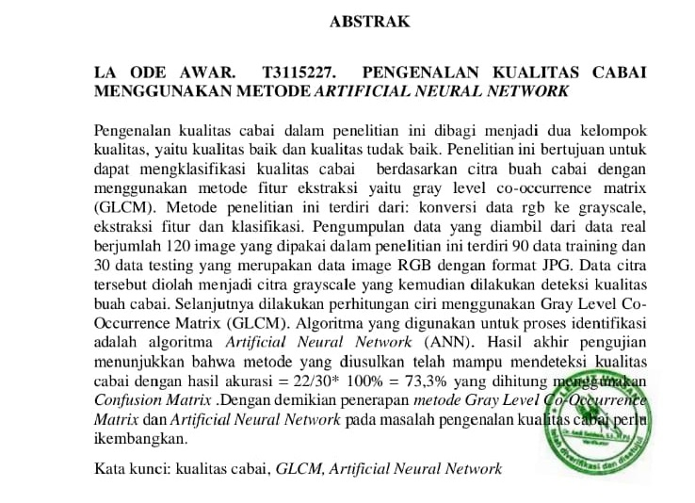

KATA PENGANTAR

Assalamu Alaikum Warahmatullahi Wabarakatuh
Alhamdulillahi Rabbil Alamin, puji syukur penulis panjatkan kehadirat Allah Subhanahu Wa Ta'ala. yang telah memberikan Rahmat dan Hidayah-Nya. Shalawat dan Taslim kepada junjungan kita Nabi Besar Muhammad Shallallahu Alaihi Wa Sallam, beserta keluarga dan para sahabatnya, sehingga penulis dapat menyelesaikan penyusunan Skripsi Program Studi Teknik Informatika, Fakultas Ilmu Komputer Universitas Ichsan Gorontalo.
Penelitian ini tidak akan terwujud atau terselesaikan jika tanpa uluran tangan dari insan-insan yang telah digerakkan hatinya oleh Sang Khaliq untuk memberikan dukungan, bantuan dan bimbingan bagi penulis. Skripsi ini dapat terselesaikan meskipun masih terdapat kekurangan baik itu dalam pengumpulan data maupun dalam penyusunan.
Penulis menghaturkan terima kasih dan rasa hormat yang tak terhingga dan teristimewa kepada kedua orang tua yang selalu memberikan semangat dan doa tiada henti. Selanjutnya ucapan terima kasih dan penghargaan yang sedalam-dalamnya, penulis sampaikan kepada:
- Bapak Muhamad Ichsan Gafar, SE, M.A.k selaku Ketua Yayasan Pengembangan Ilmu Pengetahuan dan Teknologi (YPIPT) Ichsan Gorontalo;
- Bapak Dr. Abdul Gafar Latjoke, selaku Rektor Universitas Ichsan Gorontalo;
- Bapak Jorry Karim, M.Kom, selaku Dekan Fakultas Ilmu Komputer Universitas Ichsan Gorontalo;
- Bapak Sudirman S. Panna, M.Kom, selaku Ketua Jurusan Fakultas Ilmu Komputer Universitas Icshan Gorontalo;
- Ibu Asmaul Husna, M.Kom, selaku Pembimbing Utama yang banyak membantu dalam menyelesaikan penulisan penelitian ini;
- Bapak Warid Yunus, M.Kom selaku Pembimbing Kedua yang membantu dalam menyelesaikan penulisan penelitian ini;
- Bapak dan Ibu Dosen Universitas Ichsan Gorontalo yang telah mendidik dan mengajarkan berbagai disiplin ilmu kepada kami;
- Kedua Orang Tua Saya dan yang tercinta, atas segala kasih sayang, jerih payah dan doa restunya dalam membesarkan dan mendidik penulis;
- Rekan-rekan pejabat Kampus 5 yang telah banyak memberikan bantuan dan dukungan moril yang sangat besar kepada penulis.
- Alumni dan mahasiswa Teknik Mesin UHO Angkatan 2015 yang senantiasa memberikan motivasi.
- Rekan-rekan seperjuangan yang tidak bisa disebutkan satu persatu yang telah banyak memberikan bantuan dan dukungan moril yang sangat besar kepada penulis;
- Kepada semua pihak yang ikut membantu dalam penyelesaian skripsi ini yang tak sempat penulis sebutkan satu-persatu.
Semoga Allah Subhanahuwatallah melimpahkan rahmat dan balasan atas jasa-jasa mereka kepada kami. Penulis menyadari bahwa apa yang telah dicapai ini masih jauh dari kesempurnaan dan masih banyak terdapat kekurangan. Oleh karena itu, penulis sangat adanya kritik dan saran yang konstruktif. Akhirnya penulis berharap semoga hasil yang telah dicapai ini dapat bermanfaat untuk kita semua, Amin.

Gorontalo, Mei 2022

Penulis

Daftar Isi

PERSETUJUAN SKRIPSI Error! Bookmark not defined.
PENGESAHAN SKRIPSI Error! Bookmark not defined.
PERNYATAAN SKRIPSI v
ABSTRACT Error! Bookmark not defined.
ABSTRAK Error! Bookmark not defined.
KATA PENGANTAR vi
Daftar Isi viii
Daftar Gambar x
Daftar Tabel xi
BAB I PENDAHULUAN 1
1.1 Latar Belakang 1
1.2 Identifikasi Masalah 4
1.3 Rumusan Masalah 4
1.4 Tujuan Penelitian 4
1.5 Batasan Masalah 4
1.6 Manfaat Penelitian 4
1.6.1 Manfaat Teoritis 4
1.6.2 Manfaat Praktis 4
BAB II LANDASAN TEORI 5
2.1 Tinjauan Studi 5
2.2 Tinjauan Pustaka 8
2.2.1 Kualitas Cabai 8
2.2.2 Komputer Vision 9
2.2.3 Citra Digital 9
2.2.4 Ekstraksi Fitur 10
2.2.5 Gray Level Co-Occurrence Matrix 11
2.2.6 Klasifikasi 14
2.2.7 Artificial Neural Network ( Jaringan Saraf Tiruan ) 15
2.2.9 ANN Backpropagation 17
2.2.10 Fungsi Pelatihan 19
2.2.11 Fungsi Aktivasi 20
2.2.12 Evaluasi Model 21
2.2.13 MATLAB 23
2.3 Kerangka Pikir 24
BAB III METODE PENELITIAN 25
3.1 Pengumpulan Data 25
3.2 Pengolahan Dataset 25
3.3 Perancangan Model ANN 26
3.4 Identifikasi Menggunakan ANN 27
3.5 Pengujian Metode 27
BAB IV HASIL PENELITIAN 28
4.1 Hasil Pengumpulan Data 28
4.2 Preprocessing Data 28
4.3 Fitur Ekstraksi GLCM 29
4.4 Klasifikasi 33
4.4 Evaluasi 41
4. 4. 1 Confusion Matrix 41
BAB V PEMBAHASAN 43
5.1 Pengumupulan Data 43
5.2 Pengembangan Model 43
5.3 Pembahasan System 44
BAB VI PENUTUP 46
6.1 Kesimpulan 46
6.2 Saran 46
DAFTAR PUSTAKA

Daftar Gambar

Gambar 2. 1 Cabai dengan kualitas baik,sedang dan tidak baik 8
Gambar 2.2 Hubungan antara ; (a) citra asli; (b) matrix glcm 11
Gambar 2.3 Ilustrasi penentuan arah 12
Gambar 2.4 Menentukan pixel tetangga 12
Gambar 2.5 Proses membentuk matriks glcm 13
Gambar 2.6 Jaringan Saraf Manusia VS ANN 15
Gambar 2.7 Single Layer Network 16
Gambar 2.8 Multi Layer Network 17
Gambar 2.9 Algoritma Backpropagation 18
Gambar 2.10 Struktur ANN 20
Gambar 2.11 Fungsi aktifasi linier 20
Gambar 2.12 Fungsi aktivasi sigmoid biner 21
Gambar 2.13 Fungsi aktifasi sigmoid bipolar 21
Gambar 3.1 Perancangan model ANN…...............................................................26

Gambar 4. 1 Arsiterktur Jaringan Backpropagation 33

Gambar 5. 1 Form Menu Gui 44
Gambar 5. 2 Buka Gambar 44
Gambar 5. 3 Ekstraksi Ciri 45
Gambar 5. 4 Pengolahan Data 45
Gambar 5. 5 Klasifikasi 46

Daftar Tabel

Tabel 2.1 Tinjauan Studi 5
Tabel 2.2 Tabel Rumus Confusion Matrix 22
Tabel 4. 1 Contoh Data Cabai Rawit 28
Tabel 4. 2 Proses Citra RGB ke grayscale 29
Tabel 4. 3 Nilai dari suatu citra 29
Tabel 4. 4 Matrix GLCM 30
Tabel 4. 5 Matrix Ternomalisasi 30
Tabel 4. 6 Hasil Nilai Fitur Ekstraksi 33
Tabel 4. 7 Hasil Data Training 33
Tabel 4. 8 Hasil Data Testing 35
Tabel 4. 9 Hasil Confusion Matrix 42

BAB I

PENDAHULUAN

1.1 Latar Belakang
Indonesia merupakan negara agraris yang memiliki keanekaragaman tumbuhan yang melimpah, terutama pada bidang pertanian salah satunya tanaman cabai. Cabai merupakan suatu komoditas pertanian yang sangant berpotensi di Indonesia. Cabai telah lama dikenal oleh masyarakat untuk berbagai macam kebutuhan, seperti sebagai penyedap makanan, sambal botol dan obat-obatan.[1]
Tanaman cabai mengandung berbagai macam kandungan atau senyawa yang baik bagi kesehatan karena terdapat Energi, Protein, Lemak, Karbohidrat, Kalsium, Fosfor, Zat besi, Vit A, Vitamin C dan antioksidan yang berguna untuk menjaga tubuh dari serangan radikal bebas.[2]
Di Indonesia terdaapat 20 jenis cabai, namun jenis tanaman cabai yang paling banyak di budidayakan yaitu salah satunya cabai rawit (Capsicum Frustescens L. ) Setiap cabai memiliki karakteristik yang berbeda pula, buah cabai memiliki warna hijau, orange, dan merah . Ciri yang sering dijadikan indikator dalam mengenali cabai adalah sifat fisik cabai itu sendiri seperti warna, dan bentuk cabai itu sendiri. Karakteristik ini pun yang digunakan sebagai barometer untuk menentukan kualitas cabai. Kualitas cabai merupakan hal yang utama dan sangat penting yang berpengaruh pada nilai harga jual dan penggunaan cabai itu sendiri [3].
Dalam penggunaannya untuk memenuhi kebutuhan, tentunya informasi kualitas cabai diperlukan oleh produsen, petani, penjual maupun konsumen. Untuk itu perlu dilakukan pengenalan kualitas cabai dengan bantuan teknologi komputer.
Kemajuan teknologi komputer termasuk interaksi antara manusia dengan komputer pada saat ini sudah berkembang sangat pesat. Bahkan dibidang pertanian penggunaan teknologi komputer sudah banyak digunakan. Penerapannya digunakan untuk deteksi penyakit pada tanaman, klasifikasi mutu, penentuan berat dan identifikasi jenis buah-buahan maupun sayuran.[3] Teknologi pengolahan citra memungkinkan untuk memilah dan mengamati produk pertanian dan perkebunan tersebut secara otomatis dengan bantuan aplikasi pengolah citra.
Dalam ilmu komputer, Artuficial Neural Network salah satu cabang ilmu kecerdasan buatan (artificial intelligence) yang merupakan salah satu sistem pemrosesan informasi yang didesain dengan menirukan cara kerja otak manusia dalam menyelesaikan suatu masalah. Kemampuan Artificial Neural Network memungkinkan solusi di bidang pertanian, untuk mengidentifikasi tingkat kematangan buah-buahan.
Artificial Neural Network sering digunakan untuk menyelesaikan permasalahan klasifikasi yang berhubungan dengan pengolahan citra. Dengan pendekatan yang dikenal degan nama pendekatan pola (Patterrn Recognition), objek yang terdapat pada suatu gambar atau citra dapat dikenali dengan bantuan komputer. Proses pengenalan tersebut dapat dilakukan dengan memberi input berupa citra ataupun gambar objek yang ingin dikenali. Objek tersebut dikenali berdasarkan cirinya dan diklasifikasikan sesuai kelas yang ada berdasarkan ciri yang serupa.[4]
Penelitian yang menggunakan Artificial Neural Network dengan metode backpropagation adalah penelitian yang dilakukan oleh Mohammad Ihya Muddin, Dedy Wirawan Soedibyo, Sri Wahyuningsih. Penelitian ini menggunakan pengolahan citra digital dengan menggunakan analisis statistik untuk menentukan variabel yang dapat dipergunakan dalam penerapan jaringan syaraf tiruan sebagai metode identifikasi. Hasil penelitian menunjukkan variasi JST terbaik untuk menyusun program identifikasi benih jagung adalah variasi A3 dengan 20 node hidden layer. Hasil validasi menunjukkan, program identifikasi benih jagung memiliki tingkat akurasi dalam menduga varietas sebesar 59,1 %.[5] Beberapa penelitian lain yang dilakukan oleh Muhammad Ezar Al Rivan dan Gabriela Repca Sung. Penelitian ini mengidentifikasi Mutu Buah Pepaya California (Carica Papaya L.) Menggunakan Metode Jaringan Saraf Tiruan. Hasil penelitiannya identifikasi mutu buah pepaya California dapat diukur dengan menggunakan warna, defect¸ dan ukuran. Warna, defect dan ukuran didapat dengan melakukan ekstraksi dari citra pepaya. Dataset yang digunakan berjumlah 150 citra pepaya California. Dataset terdiri dari 3 ukuran kualitas pepaya yaitu, bagus, sedang dan jelek. Pengujian dilakuakn dengan menggunakan metode jaringan syaraf tiruan backpropagation dengan menggunakan 17 training function pada setiap data latih dengan 3 neuron berbeda untuk setiap hidden layernya. Berdasarkan pengujian yang telah dilakukan didapatkan hasil yang terbaik yaitu dengan menggunakan training function trainrp pada neuron 10 menghasilkan accuracy sebesar 81,33%, precision sebesar 73,37%, dan recall sebesar 72%, sedangkan pada neuron 20 menghasilkan accuracy sebesar 82,67%, precision sebesar 75,24%, dan recall sebesar 74%, kemudian untuk neuron 25 menghasilkan accuracy sebesar 80,89%, precision sebesar 74,42%, dan recall sebesar 71,33% .[6] Selain itu penelitian lain juga dilakukan oleh Ilyas Perlindungan dan Risnawati. Penelitian ini dilakukan untuk Pengenalan Kualitas Cabai Dengan Teknik Klasifikasi Menggunakan Metode CNN, dan hasilnya perancangan sistem identifikasi tanaman cabai yang memanfaatkan kamera smartphone untuk akuisisi data citra cabai. Selanjutnya dilakukan pemrosesan awal, ekstraksi ciri dan pengklasifikasian. Data yang digunakan sebagai standar referensi sebanyak 5 sampel untuk masing-masing jenis cabai yaitu cabai gunung, cabai rawit taiwan, cabai keriting merah, cabai keriting hijau, dan cabai rawit putih. Sedangkan untuk pengujian unjuk kerja sistem menggunakan 15 sampel untuk masing-masing jenis cabai. Pengujian unjuk kerja sistem dilakukan dengan melakukan ekstraksi ciri dan melakukan pelabelan terhadap warna dan bentuk buah cabai lalu kemudian menggunakan metode CNN untuk proses identifikasi jenis cabai. Hasil pengujian sistem identifikasi citra cabai menunjukkan tingkat akurasi sebesar 80% pada proses training dan 80% pada tahap testing yang terjadi pada epoch ke-100.[7]
Berdasarkan berbagai pemaparan di tas diketahui bahwa metode Artificial Neural Network ini handal dalam melakukan identifikasi. Maka metode tersebut akan diuji cobakan untuk objek yang baru untuk menguji akurasi dari metode tersebut untuk identifikasi. Berdasarkan pemaparan diatas, telah membawa peneliti untuk melakukan penelitian yang berjudul “ Pengenalan Kualitas Cabai Menggunakan Metode Artificial Neural Network “. Diharapkan dari penelitian ini dapat memberi masukan pada perkembangan ilmu pengetahuan dan teknologi khususnya ilmu komputer yaitu pemutakhiran metode Artificial Neural Network pada pengenalan kualitas cabai.

1.2 Identifikasi Masalah
Berdasarkan latar belakang di atas maka permasalahan yang di ambil yaitu
- Pemodelan dan penerapan Artificial Neural Network untuk pengenalan kualitas cabai.
- Algoritma Artificial Neural Network belum pernah digunakan dalam pengenalan kualitas cabai, jadi belum diketahui tingkat akurasi algoritma tersebut jika diterapkan pada pengenalan kualitas cabai.

Rumusan Masalah
Dari uraian latar belakang masalah di atas, maka dapat dirumuskan masalah pokok yang berkaitan yaitu :
“Bagaimana hasil akurasi metode Artificial Neural Network untuk identifikasi kualitas cabai rawit? “

1.4 Tujuan Penelitian
Adapun tujuan dari penelitian ini yaitu :
Untuk mengetahui hasil akurasi metode Artificial Neural Network untuk identifikasi kualitas cabai rawit.

1.5 Batasan Masalah
Berdasarkan data lapangan, pengenalan kualitas cabai pada penelitian ini hanya terfokus pada cabai rawit.

1.6 Manfaat Penelitian

1.6.1 Manfaat Teoritis
Memberikan masukan bagi perkembagan ilmu pengetahuan dan teknologi khususnya pada ilmu komputer, yaitu pemutakhiran metode Artificial Neural Network pada pengenalan kualitas cabai.

1.6.2 Manfaat Praktis
Manfaat penelitian ini sebagai referensi dan memberikan tambahan pengetahuan mengenai penerapan uji coba metode Artificial Neural Network untuk mengenali kualitas cabai rawit berdasarkan gambar.

BAB II

LANDASAN TEORI

2.1 Tinjauan Studi
Terdapat beberapa penelitian dan kajian yang berkaitan dengan Pengenalan Kualitas Cabai dengan menggunakan metode yang berbeda. Begitupun dengan penelitian yang menggunakan Metode Artificial Neural Network . Oleh karena itu sebelum melakukan penelitian, peneliti menyajikan beberapa penelitian terkait Pengenalan Kualitas Cabai maupun penelitian yang menggunakan Metode Artificial Neural Network.
Tabel 2.1 Tinjauan Studi
Judul Penelitian | Tahun | Metode | Keterangan
Identifikasi Varietas Benih Jagung ( Zea Mays L.) Menggunakan Pengenalan Citra Digital Berbaris Jaringan Syaraf Tiruan[5] | 2019 | Arficial Neural Network Backpropagation | Penelitian ini menggunakan pengolahan citra digital dengan menggunakan analisis statistik untuk menentukan variabel yang dapat dipergunakan dalam penerapan jaringan syaraf tiruan sebagai metode identifikasi. Hasil penelitian menunjukkan variasi JST terbaik untuk menyusun program identifikasi benih jagung adalah variasi A3 dengan 20 node hidden layer. Hasil validasi menunjukkan, program identifikasi benih jagung memiliki tingkat akurasi dalam menduga varietas sebesar 59,1 %.
Identifikasi Mutu Buah Pepaya California (Carica Papaya L.) Menggunakan Metode Jaringan Saraf Tiruan[6] | 2021 | Arficial Neural Network Backpropagation | Pada penelitian ini, identifikasi mutu buah pepaya California dapat diukur dengan menggunakan warna, defect¸ dan ukuran. Warna, defect dan ukuran didapat dengan melakukan ekstraksi dari citra pepaya. Dataset yang digunakan berjumlah 150 citra pepaya California. Dataset terdiri dari 3 ukuran kualitas pepaya yaitu, bagus, sedang dan jelek. Pengujian dilakuakn dengan menggunakan metode jaringan syaraf tiruan backpropagation dengan menggunakan 17 training function pada setiap data latih dengan 3 neuron berbeda untuk setiap hidden layernya. Berdasarkan pengujian yang telah dilakukan didapatkan hasil yang terbaik yaitu dengan menggunakan training function trainrp pada neuron 10 menghasilkan accuracy sebesar 81,33%, precision sebesar 73,37%, dan recall sebesar 72%, sedangkan pada neuron 20 menghasilkan accuracy sebesar 82,67%, precision sebesar 75,24%, dan recall sebesar 74%, kemudian untuk neuron 25 menghasilkan accuracy sebesar 80,89%, precision sebesar 74,42%, dan recall sebesar 71,33%
Pengenalan Kualitas Cabai Dengan Teknik Klasifikasi Menggunakan Metode CNN[7] | 2020 | Convolutional Neural Network | Pada penelitian ini telah dilakukan perancangan sistem identifikasi tanaman cabai yang memanfaatkan kamera smartphone untuk akuisisi data citra cabai. Selanjutnya dilakukan pemrosesan awal, ekstraksi ciri dan pengklasifikasian. Data yang digunakan sebagai standar referensi sebanyak 5 sampel untuk masing-masing jenis cabai yaitu cabai gunung, cabai rawit taiwan, cabai keriting merah, cabai keriting hijau, dan cabai rawit putih. Sedangkan untuk pengujian unjuk kerja sistem menggunakan 15 sampel untuk masing-masing jenis cabai. Pengujian unjuk kerja sistem dilakukan dengan melakukan ekstraksi ciri dan melakukan pelabelan terhadap warna dan bentuk buah cabai lalu kemudian menggunakan metode CNN untuk proses identifikasi jenis cabai. Hasil pengujian sistem identifikasi citra cabai menunjukkan tingkat akurasi sebesar 80% pada proses training dan 80% pada tahap testing yang terjadi pada epoch ke-100.

2.2 Tinjauan Pustaka

2.2.1 Kualitas Cabai
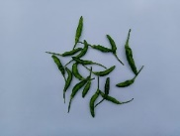
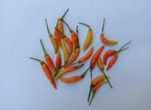
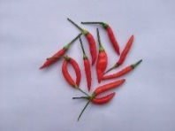
Adapun tipe cabai unggul adalah memilliki pembungaaan dan pembentukan buahnya cepat(umur panen), produktivitasnya tinggi, daya adaptasinya yang luas atau spesifik untuk daerah marginal tertentu (kering, rawa, pantai dan gambut/asam), serta tahan terhadap hama dan penyakit. tak hanya untuk memenuhi hasil secara kuantitas, penentuan cabai unggul juga ditekankan pada kualitas sesuai preferensi konsumen. Para konsumen menginkan karakter cabai antara lain tingkat kepedasan sesuai, penampilan buah yang baik, mulus, dan warna merah yang terang, dan bebas dari penyakit. Untuk industri pangan, seperti saos sifat-sifat cabai yang diinginkan adalah mempunyai tingkat kepedasan yang tinggi, warna merah yang terang, dan buahnya harus tersedia sepanjang waktu untuk memenuhi kebutuhan industri.[8]

(a) (b) (c)
Gambar 2. 1 Cabai dengan kualitas baik, sedang dan tidak baik

2.2.2 Komputer Vision
Computer Vision adalah bidang yang mencakup metode untuk memperoleh, mengolah dan memahami data visual seperti gambar dan video. Tujuan utamanya yaitu agar computer dapat meniru kemampuan perseptual mata manusai dan otak atau bahkan dapat melampauinya untuk tujuan tertentu. Konsep dasar yang melanadasi computer vision adalah ” computer becomes seeing machines “ menjadikan computer sebagai mesin yang mampu menangkap informasi visual dilingkungannya.
Computer Vision adalah kombinasi antara pengolahan citra dan pengenalan pola. Computer vision mencakup teknologi utama dalam menganalisis citra secara otomatis yang digunakan dalam berbagai bidang. Bersama dengan Artificial Intelegence akan mampu menghasillkan system intelegen visual. [9]
Bidang AI ( Artificial Intelegence ) merupakan aplikasi atau intruksi yang terkait dengan pemprograman computer untuk melakukan suatu hal. AI memiliki kemampuan untuk memabantu komputer untuk menangkap signal elektromagnetik dari suatu kamera dan memahami apa yang dilihat oleh kamera tesebut. Penerapan AI misalnya pada mobil pintar, dimana memungkinkan kendaraan mengemudi secara otomatis atau biasa disebut autopilot. Lewat kemampuan tersebut, AI bekerja dengan pemanfaatan kamera, sensor dan radar.[10]

2.2.3 Citra Digital
Citra digital merupakan suatu fungsi untuk mengenali cahaya dua dimensi f(y), dmana x dan y menunjukan kordinat spasial. Nilai f(xy) pada flap titik menggambarkan tingkat ke abu-abuan(gray level) citra pada titik tersebut (Gonzales & Woods 2002). Citra digital dapat berupa citra dalam skala ke abu-abuan atau citra berwarna. Setiap citra dipresentasikan dalam bentuk matrik berukuran m x n dan menunjukan banyaknya elemen baris dan kolom pada matriks tersebut.
f(x,y)= $\left\{\begin{aligned}0≤x≤M \\ 0≤y≤N \\ 0≤z≤L\end{aligned}\right.$

2.2.4 Ekstraksi Fitur
Ekstraksi fitur merupakan suatu pengambilan ciri / fitur dari suatu bentuk yag nantinya nilai yang didapatkan akan dianalisis untuk proses selanjutnya. Fitur ekstraksi dilakukan dengan cara menghitung jumlah titik atau pixels yang ditemui dalam setiap pengecekan, dimana pengecekan dilakukan dalam berbagai arah tracing pengecekan pada koordinat kartesian dari citra yang digital yang dianalisis yaitu vertikal, horizontal, diagonal kanan, dan diagonal kiri.[11]
Fitur merupakan karakteristik unik dari suatu objek. Fitur dibedakan menjadi dua yaitu fitur “alami” merupakan bagian dari gambar, misalnya kecerahan dan tepi objek. Sedangkan fitur “buatan” merupakan fitur yang diperoleh dengan operasi tertentu pada gambar, misalnya histogram tingkat keabuan. Sehingga ekstraksi fitur adalah proses untuk mendapatkan ciri-ciri pembeda yang membedakan suatu objek dari objek yang lain. Ciri yang dapat di ekstrak dari suatu objek dalam citra antara lain adalah warna, bentuk, dan tekstur. Ekstraksi fitur dapat dibedakan menjadi 3 jenis [11]:
- Ekstraksi Warna
Ruang warna mewakili warna dalam bentuk nilai intensitas. Kita bisa menentukan, memvisualisasikan dan menciptakan warna dengan menggunakan metode ruang warna. Metode yang sering digunakan untuk ekstraksi warna antara lain Histogram Intersection, Zernike Chromaticity Distribution Moments dan Color Histogram.
- Ekstraksi Bentuk
Bentuk adalah sumber informasi utama yang bisa digunakan untuk pengenalan objek. Tanpa bentuk, objek konten visual tidak bisa dikenali dengan baik. Dua objek tidak bisa memiliki bentuk yang sama persis tapi dengan menggunakan berbagai algoritma kita bisa mengenali bentuk yang serupa dengan mudah. Metode yang sering digunakan untuk ekstraksi bentuk antara lain Binary Image dan segmentasi secara horizontal dan vertikal.
- Ekstraksi Tekstur
Tekstur mengandung informasi penting tentang susunan dasar permukaan objek. Metode yang sering digunakan untuk ekstraksi tekstur antara lain Gray Level Co-Occurence Matrix (GLCM), Gray Level Run Length Matrix (GLRLM), dan Edge Detection.

2.2.5 Gray Level Co-Occurrence Matrix
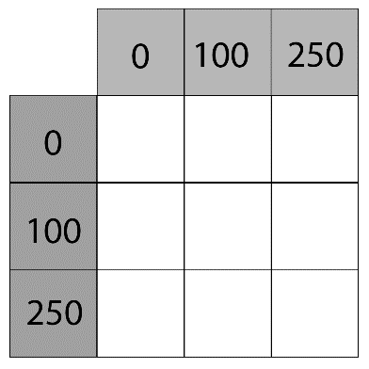
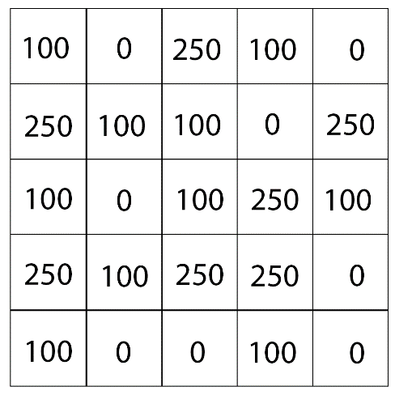
Glcm adalah salah satu metode statistika yang dapat digunakan untuk analisis tekstur. Langkah awal untuk mendapatkan informasi tekstur dari citra adalah menentukan cooccurrence matrix. Co-occurrence matrix menunjukkan hubungan spasial antara gray level dalam citra tekstur. Setiap elemen 𝑃 dengan posisi (𝑖,) pada glcm menunjukkan frekuensi relatif dua piksel gray level 𝑖 dan 𝑗. Cooccurrence matrix dalam penelitian ini dihitung pada arah horizontal 0° dengan jarak 1 piksel, Setiap citra akan menghasilkan sebuah co-occurrence matrix. Co-occurrence matrix final dinormalisasi menggunakan persamaan untuk mengubah matriks glcm menjadi tabel probabilitas, dapat disimpulkan bahwa setiap citra akan memiliki ukuran matrix kookurensi yang berbeda tergantung pada banyaknya tingkat keabuan pada citra tersebut.[12]
  - Citra asli b. Matriks glcm
Gambar 2.2 Hubungan antara ; (a) citra asli; (b) matrix glcm
Gambar 2.2 adalah citra asli dengan ukuran 5x5. Dari table a dapat dilihat ada 3 tingkat keabuan, yaitu 0, 100, dan 250. Karena pada cintra asli terdapat 3 tingkat keabun, maka matriks kookurensi yang akan dibuat adalah matriks dengan ukuran 3x3 seperti pada gambar 2.1 bagian b. Matriks kookurensi dapat dituliskan p(i,j;d,θ). Dalam membangun hubungan antara pixel diperlukan sudut θ digunakan dalam menentukan arah tetangga dan d menentukan jarak special.
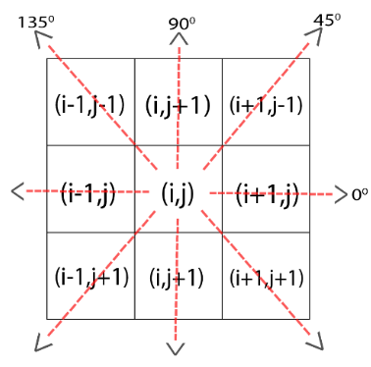

Gambar 2.3 Ilustrasi penentuan arah

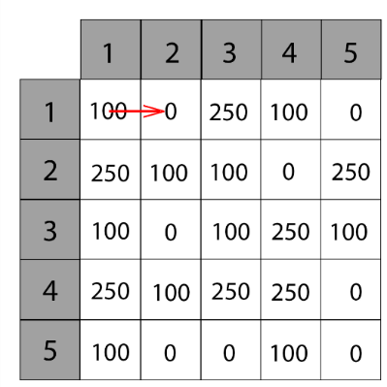
Dari ilustrasi pada gambar 2.3, dapat ditentukan kearah mana suatu pixel akan di hubungkan dengan pixel tetangganya. Dengan ilustrasi ini dapat ditentukan matriks kookurensi dari citra asli pada gambar 2.1 dimana matriks glcm yang dibentuk dengan jarak special d=1 dan sudut θ=0°, atau dapat dituliskan p(i,j;1,0°)
Gambar 2.4 Menentukan pixel tetangga
Pada gambar 2.4 menentukan tetangga untuk membentuk hubungan antra pixel berdasarkan aturan p(i,j;1,0°). Karena jarak special dan sudut arah 0°, maka pixel tetangga dari i atau pixel j berada di kanan degan jarak 1, contoh jika i (₁makaj (₁,₂).

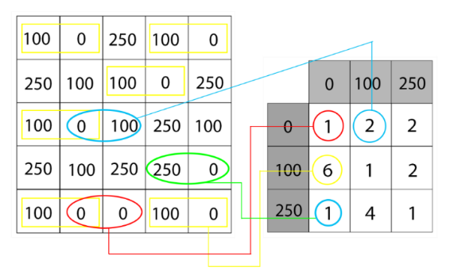
Gambar 2.5 menjelaskan bagaimana membentuk matriks kookurensi berada di sebalah kanan dan matriks asli sebelah kanan. Nilai cell didapatkan dari nilai hubungan atara pixel pada citra asli yang memenuhi sarat p(i,j;1,0°) dimana jarak antara satu pixel dengan pixel tetangga sama dengan 1 dengan arah sudut 0°. Dan yang ditunjukan pada lingkaran merah dimana nilai i=0 dan j=0, d=1 dan θ=0°, dan pada nilai i=100 dan j=0, d=0 dan θ=0° ada 6 hubungan pixel yang memenuhi. Cara yang sama untuk mengisi matriks glcm hingga semua nilai matriks glcm ditemukan[]
Gambar 2.5 Proses membentuk matriks glcm
Setelah memperoleh matriks glcm, ada fitur yang bisa di peroleh dari matriks tersebut, fitur tersebut antara lain contrast, energy, homogeneity, dan entropy []
- Contrast
$$\sum_{i,j=0}^{N-1}{Pi,j{\left(i-j\right)}^{2}}$$
- Energy
$$\sum_{i,j=0}{P{\left(i,j\right)}^{2}}$$
- Homogenity
$$\sum_{i,j=0}^{N-1}{P(i,j)/R}$$

- Entropy
$$\sum_{i,j=0}^{N-1}{\left(i,j\right)log[{p(i,j)]}}$$
Contrast, energy, homogeneity, dan entropy dihitung untuk co-occurrence matrix yang diperoleh sehingga setiap fitur mempunyai sebuah nilai. Informasi fit ur untuk setiap citra direpresentasikan sebagai sebuah vektor yang memiliki 3 elemen fitur. Informasi fitur ini menjadi masukan untuk proses klasifikasi dengan ANN.[12]

2.2.6 Klasifikasi
Klasifikasi adalah penemuan sebuah model (atau fungsi) yang menggambarkan dan membedakan kelas data atau konsep yang bertujuan agar bias digunakan untuk memprediksi kelas dari objek yang label kelasnya. Sedangkan klasifikasi menurut serapannya yang berasal dari belanda, classificatie, yang sendirinya berasal dari Bahasa perancis classification. Istilah ini menunjuk kepada sebuah metode untuk menyusun data secara sistematis atau menurut beberapa aturan atau kaidah yang telah di tetapkan.[13]
Klasifikasi data terdiri dari dua tahap proses. Pertama adalah Learning (fase training), dimana algoritma klasifikasi dibuat untuk menganalisa data training lalu diintrepresentasikan dalam bentuk rule klasifikasi. Proses kedua adalah klasifikasi, dimana data tes digunanakan untuk memperkirakan akurasi dari rule klasifikasi.[13]
Model dalam klasifikasi sama artinya dengan suatu model yang menerima masukan kemudian mampu melakukan pemikiran terhadap masukan dan memberikan jawaban sebagai keluaran dari hasil pemikiran terhadap masuk dan memberikan jawaban sebagai keluaran hasil pemikiran, Proses klasifikasi didasarkan pada empat komponen[14]
- Kelas adalah variable dependen yang berupa kategorikal yang mempresentasikan “label” yang terdapat pada objek.
- Predictor, merupakan variable independen yang direpresentasikan oleh karakteristik (attribute) data.
- Training dataset, Satu set data yang berisi nilai dari dua komponan diatas yang digunakan untuk menentukan kelas yang cocok berdasarkan predictor.
- Testing Dataset, Berisi data baru yang akan di klasifikasikan oleh model yang telah di buat dan akurasi klasifikasi dievaluasi.

2.2.7 Artificial Neural Network ( Jaringan Saraf Tiruan )
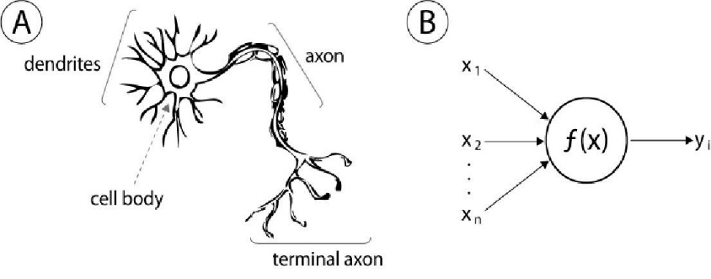
Artificial Neural Network (ANN) adalah sebuah sistem cerdas yang digunakan untuk mengolah informasi yang merupakan perkembangan dari generalisasi model matematika. Prinsip kerja ANN terinspirasi dari prinsip kerja sistem jaringan saraf (neural network) manusia [15]. Para ilmuan menciptakan algoritma matematis yang bekerja menyerupai pola kerja saraf (neuron) tersebut, maka digunakanlah nama Artificial Neural Network, atau dalam Bahasa Indonesia biasa disebut Jaringan Saraf Tiruan (JST). Gambar dibawah menggambarkan kemiripan arsitektur ANN dengan dengan sistem jaringan saraf pada tubuh manusia :

Gambar 2.6 Jaringan Saraf Manusia VS ANN

Label A pada gambar diatas merupakan struktur susunan sel neuron pada tubuh manusia. Sel neuron berfungsi sebagai pengantar informasi dari satu sel, ke sel lainnya dengan urutan sebagai berikut :
- Dendrit merupakan bagian yang berfungsi untuk menerima rangsangan atau informasi
- Badan sel bertugas menerima dan mengakumulasikan rangsangan dari dendrit, memproses informasi tersebut dan lalu meneruskannya ke akson
- Akson berfungsi meneruskan rangsangan yang telah diproses badan sel ke neuron lain.
Label B menggambarkan struktur ANN, dimana juga terdapat tiga bagian didalamnya yaitu input layer (x), hidden layer (f(x) dan output layer (y). Informasi akan diterima oleh input layer menggunakan bobot yang ditentukan. Bobot akan dikumpulkan dan diakumulasikan oleh hidden layer. Kemudian hasil penjumlahan tersebut dibandingkan dengan threshold yang ditentukan sebagai nilai aktifasi. Informasi yang masuk memenuhi syarat akan dilanjutkan ke output layer.[16]
2.2.8 Arsitektur Artificial Neural Network
Merupakan sebuah pengaturan spesifikasi dan hubungan setiap neuron yang terjadi pada jaringan didalam jaringan. Semua neuron yang terletak pada lapisan yang sama memiliki sifat dan fungsi aktivasi yang sama pula. Neuron-neuron dalam ANN ini dikelompokkan ke dalam beberapa lapisan. Pertama, lapisan masukan ( input layer) merupakan lapisan pertama yang menerima sinyal dari bagian luar jaringan. Kedua, lapisan tersembunyi (hidden layer) yaiyu lapisan yang menerima sinyal dari neuron pada lapisan masukan. Dan ketiga, lapisan keluaran(output layer) yaitu lapisan yang mengekstrak ciri dari yang berkaitan atau pola dari sinyal yang diterima.
Berikut adalah beberapa arsitektur jaringan yang sering digunakan dalam Artificial Neural Network.
- Single Layer Network ( jaringan layar tunggal)
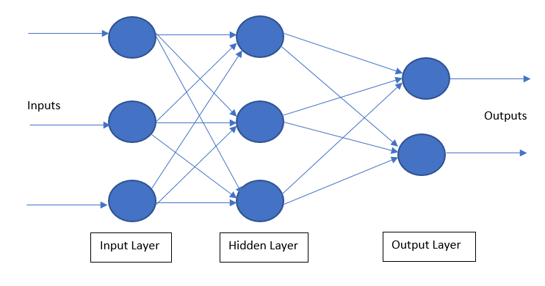
Dalam jaringan layar tunggal, semua masukkan dihubungkan langsung dengan beberapa keluaran.

Gambar 2.7 Single Layer Network

Disebut jaringan layar tunngal karena semua unit masukan dihubungkan dengan semua unit keluaran, meskipun dengan bobot yang berbeda.
- Multi Layer Network ( Jaringan Layar Jamak)
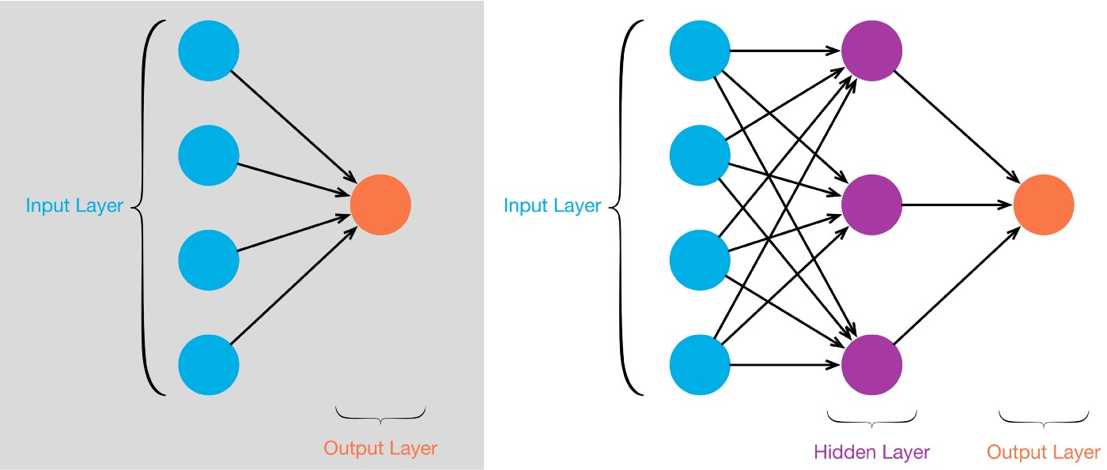
Dalam jaringan layar jamak, selain unit masukan dan keluaran, terdapat unit lain yang biasa disebut unit tersembunyi. Hal ini sama seperti layar tunggal yang terdiri dari masukan dan keluaran, hanya saja ditambah bagian unit. Unit itu sendiri berfungsi sebagai penghubung antara masukan dan keluaran.[17]

Gambar 2.8 Multi Layer Network

2.2.9 ANN Backpropagation
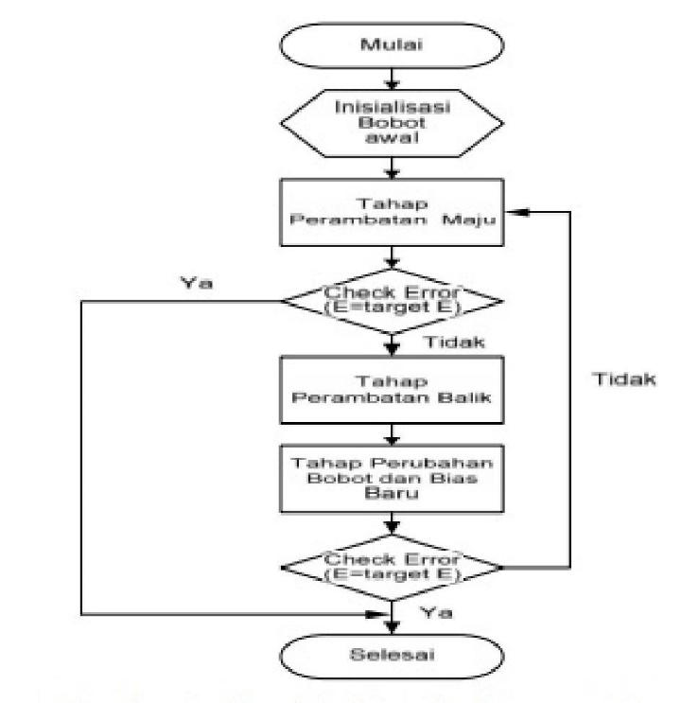
Backpropagation merupakan sebuah algoritma pembelajaran dalam Artificial Neural Network yang telah banyak digunakan untuk memecahkan kasus-kasus rumit. Algoritma ini telah ada sejak tahun 1970an namun mulai dikenal kalangan luas semanjak dikenalkan oleh David Rumelahrt, Geoffrey Hinton dan Ronald Williams pada papernya pada tahun 1986.[16] Di dalam algoritma ini dilakukan dua tahap perhitungan, yaitu perhitungan maju yang dilakukan untuk menghitung error antara output ANN dengan target yang diinginkan. Dan yang berikutnya adalah perhitungan mundur yang menggunakan error yang telah didapatkan untuk memberbaiki bobot pada semua neuron yang ada. Bagan 2.1 di bawah menjelaskan alur kerja dari algoritma backpropagation.

Gambar 2.9 Algoritma Backpropagation

Terdapat tiga fase utama dalam alur kerja backpropagation, yaitu fase feed forward, backpropagation error, dan yang terakhir adalah perubahan nilai bobot. Berikut penjabaran dari masing-masing fase:
- Feedforward
Tahap ini merupakan alur maju dari penggunaan artificial neural network seperti biasanya, dimana semua nilai input dan variable yang digunakan pada input layer dikirimkan ke hidden layer. Nilai tersebut diterima oleh sejumlah node yang ditentukan pada hidden layer lalu dihitung menggunakan fungsi aktivasi. Hasil perhitungan dari masing-masing node di hidden layer tersebut diberikan bobot yang selanjutnya dikirim ke output layer. Pada output layer ini kembali dilakukan perhitungan menggunakan fungsi aktivasi tertentu, untuk menghasilkan nilai output berdasarkan pola masukan.
- Backpropagation error
Backpropagation error dilakukan setelah neural network berhasil memberikan output dari perhitungan input seperti yang telah dijelaskan pada proses feedforward. Nilai yang didapatkan oleh masing-masing output node dibandingkan dengan nilai output yang diingikan menggunakan fungsi loss, menghitung nilai error pada setiap node. Selanjutnya nilai error yang didapatkan dipropagasikan ke belakang, dimulai dari output, sehingga semua node baik di output maupun hidden layer meberikan gambaran nilai error terhadap nilai output yang diinginkan.
- Perubahan nilai bobot
Setelah mendapatkan nilai error, selanjutnya nilai error digunakan untuk menghitung gradien dari loss function dengan memperhatikan bobot dari network. Selanjutnya gradien tersebut digunakan untuk mendapatkan nilai optimal yang selanjutnya digunakan untuk memperbarui nilai bobot.

2.2.10 Fungsi Pelatihan
Fokus utama dalam peramalan menggunakan metode ANN adalah untuk melatih network untuk dapat memahami pattern nilai yang dimiliki dari sebuah kasus berdasarkan data historis untuk dapat memprediksi nilai yang akan datang. Fungsi pelatihan berfungsi sebagai algortima yang digunakan pada ANN untuk melatih network dalam memahami pattern tersebut. Terdapat banyak fungsi pelatihan yang tersedia dan dapat digunakan, hal ini menjadikan sebagian orang bingung untuk menentukan fungsi pelathian apa yang paling baik untuk digunakan. Namun berdasarkan uji coba yang dilakukan MATLAB didapatkan dua fungsi pelatihan yang dipilih dalam penelitian ini. Kedua fungsi tersebut adalah Lavenberg-Marquardt (LM), BFGS Quasi-Newton (BFG). Kedua fungsi pelatihan diatas telah diuji dan dibuktikan lebih baik dari fungsi lainnya oleh MATLAB dalam memecahkan kasus dengan tipe permasalahan baik function approximation maupun pattern recognition. [16]

2.2.11 Fungsi Aktivasi
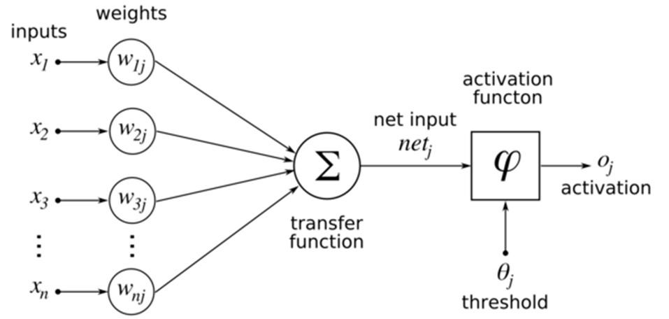
Fungsi aktivasi merupakan fungsi yang digunakan untuk mengolah inputan informasi. Dibawah ini gambar yang menjelaskan fungsi aktivasi.
Gambar 2.10 Struktur ANN

Dapat dilihat pada struktur ANN diatas, fungsi transfer berfungsi mengubah sejumlah inputan ( _{1, 2}, ₃… _{n}) yang memiliki bobot (W_{1j}, W_{2j}, . . .W_{nj}) dan bias menjadi nilai input (net_{j}) bagi fungsi aktivasi. Selanjutnya fungsi aktivasi memproses nilai input untuk dibandingkan dengan threshold yang ditentukan dan mengaktivasi nilai menjadi output (o_{j}). Beberapa fungsi aktivasi yang digunakan pada ANN adalah :
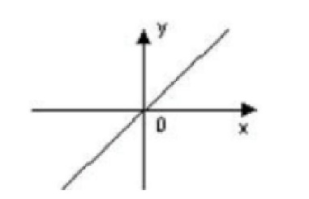
- Fungsi aktifasi linier
Gambar 2.11 Fungsi aktifasi linier

Fungsi aktivasi linier menghasilkan nilai output yang sama dengan nilai input. Fungsi aktivasi linear dapat digunakan dengan rumus :
()=

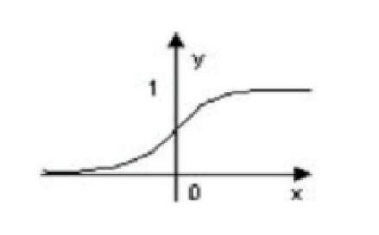
- Fungsi aktivasi sigmoid biner

Gambar 2.12 Fungsi aktivasi sigmoid biner

Fungsi aktivasi sigmoid biner menghasilkan nilai output pada interval 0 hingga 1. Rumus fungsi ini adalah :
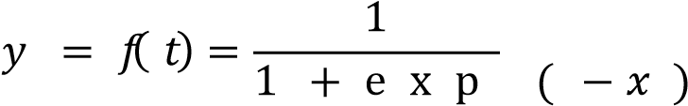

- Fungsi aktivasi sigmoid bipolar
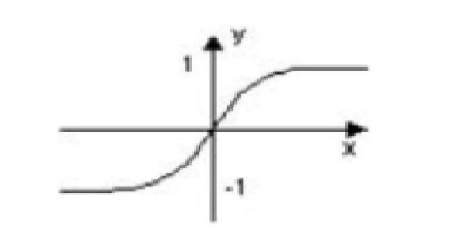

Gambar 2.13 Fungsi aktifasi sigmoid

Fungsi aktivasi sigmoid bipolar menghasilkan nilai output pada interval -1 hingga 1. Fungsi aktivasi sigmoid bipolar dapat digunakan dengan rumus
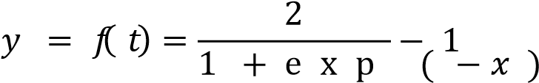

2.2.12 Evaluasi Model
Evaluasi model dalam penelitian ini dilakukan untuk menguji performansi dari sistem yang dibangun. Beberapa cara untuk melakukan evaluasi adalah dengan menghitung akurasi (accuracy), presisi (precision), dan recall dari hasil analisis sistem. Metode yang digunakan pada penelitian ini adalah Confusion Matrix. Confusion matrix adalah suatu metode yang digunakan untuk melakukan perhitungan akurasi pada konsep data mining. Evaluasi dengan confusion matrix menghasilkan nilai akurasi, presisi dan recall.
Akurasi dalam klasifikasi adalah persentase ketepatan record data yang diklasifikasikan secara benar setelah dilakukan pengujian pada hasil klasifikasi.[18] Presisi atau confidence adalah proporsi kasus yang diprediksi positif yang juga positif benar pada data yang sebenarnya. Recall atau sensitivity adalah proporsi kasus positif yang sebenarnya yang diprediksi positif secara benar.[19]
Tabel 2.2 Tabel Rumus Confusion Matrix
Klasifikasi Sebenarnya | Hasil Klasifikasi
Klasifikasi Sebenarnya | + | -
+ | Benar Positif (A) | Benar Negatif (B)
- | Salah (C) | Salah Negatif (D)
Perhitungan akurasi dengan tabel confusion matrix adalah sebagai berikut:
Akurasi = (A+D)/(A+B+C+D) (1)
Presisi didefinisikan sebagai rasio item relevan yang dipilih terhadap semua item yang terpilih. Presisi dapat diartikan sebagai kecocokan antara permintaan informasi dengan jawaban terhadap permintaan tersebut.Rumus presisi adalah:
Presisi = A/(C+A) (2)
Recall didefinisikan sebagai rasio dari item relevan yang dipilih terhadap total jumlah item relevan yang tersedia. Recall dihitung dengan rumus:
Recall = A/(A+D) (3)
resisi dan Recall dapat diberi nilai dalam bentuk angka dengan menggunakan perhitungan persentase (1-100%) atau dengan menggunakan bilangan antara 0-1. Sistem rekomendasi akan dianggap baik jika nilai presisi dan recallnya tinggi.
Kurva ROC menunjukkan akurasi dan membandingkan klasifikasi secara visual. ROC mengekspresikan confusion matrix. ROC adalah grafik dua dimensi dengan false positive sebagai garis horizontal dan true positive sebagai garis vertikal. AUC (the area under curve) dihitung untuk mengukur perbedaan performansi metode yang digunakan. ROC memiliki tingkat nilai diagnosa yaitu:

  - Akurasi bernilai 0,90 – 1,00 = excellent classification
  - Akurasi bernilai 0,80 – 0,90 = good classification
  - Akurasi bernilai 0,70 – 0,80 = fair classification
  - Akurasi bernilai 0.60 – 0,70 = poor classification
  - Akurasi bernilai 0.50 – 0.60 = failure [20]

2.2.13 MATLAB
MATLAB ( Matrix Labolatory) merupakan suatu bahasa pemprograman lanjutan yang dibentuk dengan dasar pemikiran menggunakan sifat dan bentuk matriks. Pada awalnya, program ini merupakan antar muka untuk koleksi rutin-rutin numerik dari proyek LINPACK dan EASTPACK. MATLAB awalnya dikembangkan dengan menggunakan bahasa FORTRAN, namun sekarang ini sudah merupakan bentuk komersial dari perusahaan Mathworks.Inc yang dalam perkembangan selanjutnya dikembangkan bahasa C++ dan Assembler (terutama fungsi-fungsi dasar).
Aplikasi Matlab menurut Zaitunt (2009:12) juga bermanfaat dalam membantu atau memudahkan pekerjaan manusia dalam beberapa hal yaitu :
- Perhitungan matematika
- Komputasi numerik
- Simulasi dan percobaan
- Visualisasi dan analisis data
- Pembuatan grafik untuk keperluan sains dan teknik
- Pengembangan aplikasi, misalnya dengan memanfaatkan GUI.[21]

Kerangka Pikir

PEMODELAN / ABSTRAKSI
Confusion Matrix
Evaluasi
(Pengujian Metode )
Artificial Neural Network
Identifikasi

Pengolahan Data

Observasi & Dokumentasi
Pengumpulan Dataset
MASALAH

Bagaimana hasil akurasi metode Artificial Neural Network untuk identifikasi kualitas cabai rawit?

TUJUAN
Untuk mengetahui tingkat akurasi pengenalan kualitas cabai dengan menggunakan algoritma Artificial Neural Network

Normalization and Blending

BAB III

METODE PENELITIAN

Pada bab ini akan dibahas mengenai apa saja yang akan dilakukan dalam menyelesaikan penelitian disertai dengan penjabaran masing-masing setiap tahapan. Berikut alur metode penelitian pengenalan kualitas cabai menggunakan algoritma ANN.

3.1 Pengumpulan Data
Pada tahapan pertama ditentukan variable apa saja yang akan digunakan untuk melakukan pengenalan kualitas cabai yaitu data cabai berupa gambar berformat jpg. Selanjutnya data dari variable yang akan digunakan dalam melaksanakan penelitian tersebut dikumpulkan. Data cabai yang digunakan dalam penelitian ini Dataset diambil dari penelitian sebelumnya ( Aryo Mokoagow ) dengan menggunakan kamera smartphone dengan resolusi 24 MP dengan ukuran masing-masing gambar. Jarak pengambilan foto dari objek adalah 20 cm.

3.2 Pengolahan Dataset
Pada tahap ini data yang telah didapatkan diolah untuk dianalisis. Hasil analisis data akan memberikan pemahaman terhadap pola data. Pemahaman terhadap pola data digunakan sebagai dasar pemilihan metode identifikasi. Peneliti juga melakukan penataulangan data untuk mempermudah penggunaan data saat melakukan identifikasi dengan Aplikasi pendukung yaitu MATLAB. Data akan dipisahkan berdasarkan fungsinya, 90 data digunakan sebagai data training, sedangkan 30 lainnya digunakan sebagai data uji akurasi.

3.3 Perancangan Model ANN
Pada tahap ini dilakukan perancangan model ANN dengan menentukan :
- Penentuan struktur ANN seperti input layer,hidden layer dan output layer
- Menentukan bias dan bobot ANN
- Menentukan nilai pembelajaran
- Menentukan koefisien momentum dan epoch
- Menentukan treshold atau fungsi aktivasi sebagai pemproses input dan output
- Melakukan verifikasi dan validasi rancangan model
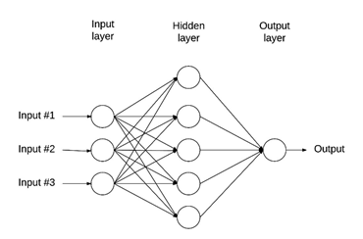
Berikut merupakan rancangan dasar bentuk model ANN yang akan digunakan untuk pengenalan kualitas cabai,
Gambar 3.1 Perancangan model ANN

Input layer : berisikan nilai dari variabel-variabel yang digunakan pada pengujian akurasi ANN untuk pengenalan kualitas cabai. Diamana variable yang digunakan adalah gambar cabai berformat jpg, dengan kualitas tidak baik, dan baik.
Hidden layer : merupakan lapisan yang menghubungkan input layer dengan output layer
Output layer : pada output layer dihasilkan hasil pengenalan kualitas cabai

3.4 Identifikasi Menggunakan ANN
Pada tahap ini dilakukan tujuan utama dari penelitian yaitu pemodelan dan menguji akurasi ANN dalam pengenalan kualitas cabai menggunakan model ANN yang telah dirancang. Proses ini dibantu dengan aplikasi MATLAB yang berfungsi sebagai pengolah data.

3.5 Pengujian Metode
Bertujuan untuk mengetahui kinerja dari metode yang digunakan. Proses pengujian dilakukan pada seluruh data testing kemudian target output yang dihasilkan akan dipetakan ke dalam Confusion Matrix untuk dihitung nilai akurasinya.

BAB IV

HASIL PENELITIAN

4.1 Hasil Pengumpulan Data
Dataset diambil dari penelitian sebelumnya ( Aryo Mokoagow ) dengan menggunakan kamera smartphone dengan resolusi 24 MP dengan ukuran masing-masing gambar. Berikut ini beberapa data yang telah dikumpulkan :
Tabel 4. 1 Contoh Data Cabai Rawit
No. | Gambar Cabai Rawit | Keterangan
1. | 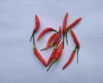  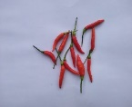  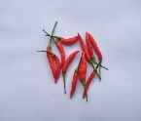  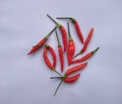 | Baik
2. | 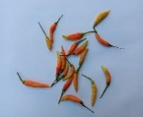  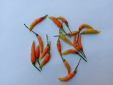  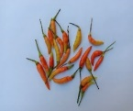  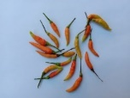 | Sedang
3. | 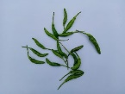  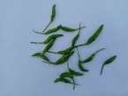  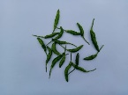  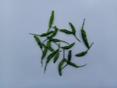 | Tidak Baik

4.2 Preprocessing Data
Pra-pengolahan yang akan dilakukan adalah merubah citra training atau citra testing yang awalnya berbentuk citra dari RGB (Red, Green, Bluee) menjadi citra bentuk grayscale, perubahan ini dilakukan karena citra grayscale memiliki persamaan yang sederhana dan mampu mengurangi kebutuhan memory dimana nilai warna putih diwakili dengan angka 255 dan nilai warna hitam diwakili dengan angka 0. Berikut gambar proses perubahan citra warna ke grayscale:
Tabel 4. 2 Proses Citra RGB ke grayscale
Tingkat Kualitas | Image Asli | Image Graysacle
Baik | 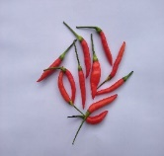 | 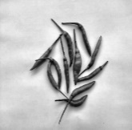
Sedang | 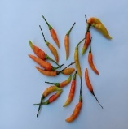 | 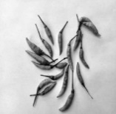
Tidak baik | 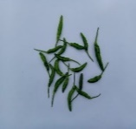 | 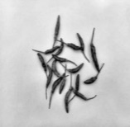

4.3 Fitur Ekstraksi GLCM
Proses ekstrasi fitur ini dilakukan untuk mengetahui setiap ciri dari sebuah tekstur dari masing-masing jenis cabai yang kemudian akan dirubah yang kemudian di rubah ke dalam kode biner agar mudah dikenali oleh system dengan menggunakan salah satu metode ekstrasi fitur yaitu metode GLCM dan dari hasil ekstrasi fitur kemudian akan menghasilkan sekumpulan data dari setiap tekstur jenis cabai. Berikut contoh perhitungan matrix 10x10 dengan ukuran pixel. Citra yang diekstrak adalah semua gambar yang ada pada data training.
Tabel 4. 3 Nilai dari suatu citra
 | 0 | 1 | 2 | 3 | 4 | 5 | 6 | 7 | 8 | 9
0 | 185 | 185 | 185 | 185 | 185 | 185 | 185 | 185 | 185 | 185
1 | 185 | 185 | 185 | 185 | 185 | 185 | 185 | 185 | 186 | 186
2 | 185 | 185 | 185 | 185 | 185 | 185 | 185 | 185 | 186 | 186
3 | 185 | 185 | 185 | 185 | 185 | 185 | 185 | 185 | 186 | 186
4 | 185 | 185 | 185 | 185 | 185 | 185 | 185 | 185 | 187 | 187
5 | 185 | 185 | 185 | 185 | 185 | 185 | 185 | 185 | 187 | 187
6 | 185 | 185 | 185 | 185 | 185 | 185 | 185 | 185 | 187 | 187
7 | 185 | 185 | 185 | 185 | 185 | 185 | 185 | 185 | 188 | 188
8 | 185 | 185 | 185 | 185 | 185 | 185 | 185 | 185 | 185 | 186
9 | 185 | 185 | 185 | 185 | 185 | 185 | 185 | 185 | 185 | 186

Gambar 4.5 adalah citra asli dengan Ukuran 10x10. Dari tabel dapat di lihat ada 4 tingkat keabuan, yaitu185,186,187,188. Karena pada citra asli terdapat 6 tingkat keabuan, maka matrix Co-Occurrence yang akan di buat adalah matrix dengan ukuran 4x4 dengan sudut 0˚ seperti pada tabel 4.6.

Tabel 4. 4 Matrix GLCM
 | 185 | 186 | 187 | 188
185 | 74 | 0 | 0 | 0
186 | 5 | 2 | 0 | 0
187 | 3 | 0 | 0 | 0
188 | 1 | 0 | 0 | 1

Jumlah total nilai GLCM pada table 4.6 Matrix GLCM = 86

Tabel 4. 5 Matrix Ternomalisasi
x/y | 185 | 186 | 187 | 188
185 | 0,8604 | 0 | 0 | 0
186 | 0,0581 | 0,0023 | 0 | 0
187 | 0,0348 | 0 | 0 | 0
188 | 0,0016 | 0 | 0 | 0,0016

Setelah itu nilai contras, correlarion, energy dan homogeneity di hitung secara manual di bawah ini :
a) Menghitung nilai Contras
Contras =
(185-185)² (0,8604) + (186-186)² (0,0023) + (185-186)² (0,0581)+ (185-187)² (0,0348) + (185-188)² (0,0016) + (188-188 )² (0,0016)
Contras =
(0*0,8604) + (0*0,0023) + (1*0,0581) + (2*0,0348) + (3*0,0016) + (0*0,0016)
Contras =
0 + 0 + 0,0581 + 0,0696 + 0,0048 + 0
Contras = 0,7589
- Menghitung nilai Correlation
Correlation =
$μi$ = (185 * (0,8604)) + (186 * (0,0581)) + (187 * (0,0348)) + (188 * (0.0016)) + (188 * (0.0016)) + ( 186 * ( 0,0023))
µi = 159,17 + 10,8 + 6,5 + 0,3 + 0,3 + 0,42
µi = 177,49
µj = (185 * (0,8604)) + (186 * (0,0581)) + (187 * (0,0348)) + (188 * (0.0016)) + (188 * (0.0016)) + ( 186 * ( 0,0023))
µj = 177,49

$$σi=\sqrt{\begin{aligned}(\left(0,8604{\left(185-177,49\right)}^{2}\right)+(\left(0,0581{\left(186-177,49\right)}^{2}\right)+ \\ (\left(0,0348{\left(187-177,49\right)}^{2}\right)+ (\left(0,0016{\left(188-177,49\right)}^{2}\right)+ \\ (\left(0,0016{\left(188-177,49\right)}^{2}\right)+(\left(0,0023{\left(186-177,49\right)}^{2}\right)\end{aligned}}$$

$$σi=\sqrt{\begin{aligned}(\left(0,8604{\left(7,51\right)}^{2}\right)+(\left(0,581{\left(8,51\right)}^{2}\right)+ \\ (\left(0,348{\left(9,51\right)}^{2}\right)+ (\left(0,0016{\left(10,51\right)}^{2}\right)+ \\ (\left(0,0016{\left(10,51\right)}^{2}\right)+(\left(0,0023{\left(8,51\right)}^{2}\right)\end{aligned}}$$
$σi=$ 8,69
$$σj=\sqrt{\begin{aligned}(\left(0,8604{\left(185-177,49\right)}^{2}\right)+(\left(0,0581{\left(186-177,49\right)}^{2}\right)+ \\ (\left(0,0348{\left(187-177,49\right)}^{2}\right)+ (\left(0,0016{\left(188-177,49\right)}^{2}\right)+ \\ (\left(0,0016{\left(188-177,49\right)}^{2}\right)+(\left(0,0023{\left(186-177,49\right)}^{2}\right)\end{aligned}}$$
$$σj=\sqrt{\begin{aligned}(\left(0,8604{\left(7,51\right)}^{2}\right)+(\left(0,581{\left(8,51\right)}^{2}\right)+ \\ (\left(0,348{\left(9,51\right)}^{2}\right)+ (\left(0,0016{\left(10,51\right)}^{2}\right)+ \\ (\left(0,0016{\left(10,51\right)}^{2}\right)+(\left(0,0023{\left(8,51\right)}^{2}\right)\end{aligned}}$$
$σj=$ 8,69
Correlation = ($\left(185-177,49\right)$* $\left(185-177,49\right)$* ( 0,8604) / ($8,69*8,69))$+ ((186- 177,49) * (186- 177,49) * ( 0,0581) / ($8,69*8,69))$+ ((187- 177,49) * (187- 177,49) * ( 0,0348) / ($8,69*8,69))$+ ((188- 177,49) * (188- 177,49) * ( 0,0016) / ($8,69*8,69))$+ ((188- 177,49) * (188- 177,49) * ( 0,0016) / ($8,69*8,69))$ + ((186- 177,49) * (186- 177,49) * ( 0,0023) / ($8,69*8,69)$)
Correlation = 1,574
- Menghitung nilai Energy
Energy =
(0,8604)² + (0,0023)² + (0,0581)² + (0,0348)² + (0,0016)² + (0,0016)²
Energy =
0,7402 + 0,00000529 + 0,0033 + 0,0012 + 0,00000256 + 0,00000256
Energy = 0,7555
d) Menghitung nilai Homogenity
Homogenity =
((0,8604) / (1 + (185-185)) + ((0,0023) / (1 + (186-186)) + ((0,0581) / (1 + (185-186)) + ((0,0348) / (1 + (185-187)) + ((0,0016) / (1 + (185-188)) + ((0,0016) / (1 + (188-188))
Homogenity =
(0,8604/1) + (0,0023/1) + (0,0581/0) + (0,0348/-1) + (0,0016/-2) + ( 0,0016/1)
Homogenity = 0,8287
Setelah semua proses perhitungan fitur dilakukan, langkah selanjutnya adalah menjumlahkan tiap matriks dari fitur tersebut sehingga didapatkan hasil sebagai berikut :
Tabel 4. 6 Hasil Nilai Fitur Ekstraksi
No | Contras | Correlation | Energy | Homogeneity
1 | 0,7589 | 1,574 | 0,7555 | 0,8287
Langkah selanjutnya adalah merata-ratakan nilai-nilai dari semua sudut agar didapatkan satu nilai tunggal dari setiap fitur yang telah didapatkan sehingga memudahkan dalam penamaan klasifikasi.
Empat ciri yang di dapatkan dari Matrix Co-Occurrence inilah yang akan digunakan untuk tahap klasifiksi .

4.4 Klasifikasi
Klasifikasi pada data yang di gunakan yaitu 90 data Training dan 30 data Testing,yaitu terdiri dari buah cabai dengan kualitas baik dan tidak baik, masing-masing gambar tersebut mempunyai nilai contras, correlation, energy dan homogeneity. Seperti pada tabel 4.7 dibawah ini:

Gambar 4. 1 Arsiterktur Jaringan Backpropagation

Tabel 4. 7 Hasil Data Training
No | Data Training | Con(X1) | Ene(X2) | Hom(X3) | Ent(X4) | Kelas
1 | 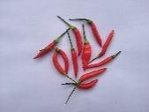 | 0.0451 | 0.9864 | 0.9805 | 0.2819 | ?
2 | 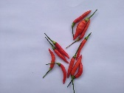 | 0.05052 | 0.9819 | 0.9795 | 0.30764 | ?
3 | 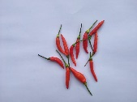 | 0.05404 | 0.9817 | 0.9778 | 0.2844 | ?
4 | 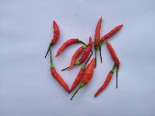 | 0.0532 | 0.9838 | 0.9771 | 0.259 | ?
..... | ............ | ............ | ............ | ............ | ............ | ............
30 | 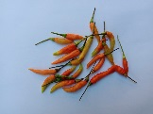 | 0.04402 | 0.9773 | 0.9816 | 0.4652 | ?
31 | 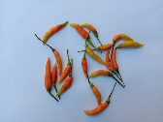 | 0.04350 | 0.98303 | 0.98403 | 0.4792 | ?
32 | 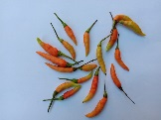 | 0.05064 | 0.97942 | 0.98209 | 0.4307 | ?
33 | 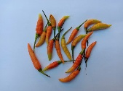 | 0.0372 | 0.98609 | 0.9852 | 0.4073 | ?
.... | ........... | .......... | ........... | ........... | ........... | ...........
87 | 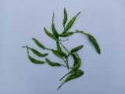 | 0.0351 | 0.9884 | 0.9857 | 0.4156 | ?
88 | 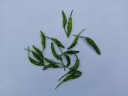 | 0.0315 | 0.9865 | 0.9864 | 0.4326 | ?
89 | 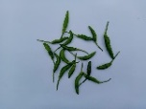 | 0.03116 | 0.9876 | 0.9876 | 0.5017 | ?
90 | 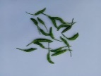 | 0.0381 | 0.9853 | 0.9845 | 0.3845 | ?

Tabel 4. 8 Hasil Data Testing
No | Data Testing | Con(X1) | Ene(X2) | Hom(X3) | Ent(X4) | Kelas
1 | 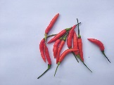 | 0.0451 | 0.9864 | 0.9805 | 0.2819 | ?

Selanjutnya kita akan melakukan proses learning pada tabel data training diatas dengan menggunakan arsitektur jaringan MLP backpropagation yang telah disajikan sebelumnya.
Langkah awal yang dilakukan pada proses learning jaringan MLP tersebut adalah dengan menentukan nilai bobot (w), adapun nilai bobot awal yang dipilih yaitu sesuai dengan program dengan data test nomor 1 :
W₁₅ = 0.3 | W₂₅ = 0.2 | W₃₅ = 0.1 | W₄₅ = 0.3
W₁₆ = 0.1 | W₂₆ = 0.4 | W₃₆ = 0.7 | W₄₆ = 0.8
W₁₇ = 0.5 | W₂₇ = 0.7 | W₃₇ = 0.4 | W₄₇ = 0.2
W₁₈ = 0.9 | W₂₈= 0.8 | W₃₈= 0.5 | W₄₈= 0.4
W₅₁ = 0.6 | W₆₁ = 0.3 | W₇₁ = 0.7 | W₈₁ = 0.4

Tahap training menggunakan algoritma ANN:
Laju pembelajaran () = 0.1;
Fungsi aktivasi yang digunakan adalah Sigmoid Biner;
Target error = 0.0001 dengan kriteria SSE Maksimum jumlah iterasi pelatihan = 1,000 kali.
Nilai pada neuron hiddenِlayerِ 1,2,ِ3,ِ…..ِ,ِdanِ500 :
untuk mendapatkan hasil actual output pada neuron 5 dan 6 dapat dihitung dengan seperti berikut :
:₅ = 𝑠𝑖𝑔𝑚𝑜𝑖𝑑(𝑥₁𝑤₁₅ + 𝑥₂𝑤₂₅ + 𝑥₃𝑤₃₅ + 𝑥₄𝑤₄₅…..
:₅ = 1/[1 + 𝑒−(0,0451× 0.3+ 0.9864×0.2 + 0.9805×0.1 + 0.2819×0.3)] = 0,5971
:₆ = 𝑠𝑖𝑔𝑚𝑜𝑖𝑑(𝑥₁𝑤₁₆ + 𝑥₂𝑤₂₆ + 𝑥₃𝑤₃₆ + 𝑥₄𝑤₄₆…..
:₆ = 1/[1 + 𝑒−(0,0451×0,1 + 0.9864×0.4 + 0.9805×0.7 +0.2819×0.8)] = 0,7877
:₇ = 𝑠𝑖𝑔𝑚𝑜𝑖𝑑(𝑥₁𝑤₁₇ + 𝑥₂𝑤₂₇ + 𝑥₃𝑤₃₇ + 𝑥₄𝑤₄₇…..
:₇ = 1/[1 + 𝑒−(0,0451×0,5+ 0.9864×0.7+ 0.9805×0.4 + 0.2819×0.2)]= 0,7616
:₈ = 𝑠𝑖𝑔𝑚𝑜𝑖𝑑(𝑥₁𝑤₁₈ + 𝑥₂𝑤₂₈ + 𝑥₃𝑤₃₈ + 𝑥₄𝑤₄₈…..
:₈ = 1/[1 + 𝑒−(0,0451×0,9+ 0.9864×0.8 + 0.9805×0.5 + 0.2819 ×0.4)]= 0,8034
Dengan diperolehnya actual output dari neuron 5, 6, 7 dan 8 maka nilai actual output dari neuron 1 pada layer 2 sudah dapat dihitung dengan menggunakan persamaan yang sama dengan yang digunakan pada neuron 5,ِ6,ِ7ِdanِ8ِ….ِ500
𝛾1 = (𝛾5𝑤51 + 𝛾6𝑤61 + 𝛾7𝑤71 + 𝛾8𝑤81)…
𝛾₁ = 1/[1 + 𝑒−(0,5971×0.6 +0,7877×0.3 +0,7616 ×0.7 + 0,8034× 0.4)] = 0,8099
Sinyal error dapat dihitung dengan menggunakan cara berikut :
𝑒 = 𝛾_{𝑑,1} − 𝛾₁
𝑒 = 0 – 0,8099= -0,8099
Setelah diperoleh nilai error, proses training dilakukan untuk proses update nilai bobot dan level threshold pada jaringan MLP, dapat dilakukan dengan cara propagasi nilai error (e) dari output layer yang secara backward hingga ke input layer.
Dalam melakukan propagasi balik, pertama-tama dilakukan kalkulasi nilai gradient error untuk neuron 5 pada output layer, gradient error tersebut dihitung dengan cara berikut :
𝛿₁ = 𝛾₁(1 − 𝛾₁)𝑒
𝛿₁ = 0, 8099 × (1 − 0, 8099) × (−0, 8099) = −0,1246
Selanjutnya kita menentukan nilai koreksi bobot dengan asumsi learning rate
(α)ِ adalah ِsebesarِ 0.0001:
∇𝑤₅₁ = ∝ × 𝛾₅ × 𝛿₁
∇𝑤₅₁ = 0,0001 × 0,5971 × (−0,1246) = −0,00000743
∇𝑤₆₁ = ∝ × 𝛾₆ × 𝛿₁
∇𝑤₆₁ = 0,0001 × 0, 7877× (−0,1246) = −0,00000981
∇𝑤₇₁ = ∝ × 𝛾₇ × 𝛿₁
∇𝑤₇₁ = 0,0001 × 0,7616 × (−0,1246) = −0,00000948
∇𝑤₈₁ = ∝ × 𝛾₈ × 𝛿₁
∇𝑤₈₁ = 0,0001 × 0,8034 × (−0,1246) = −0,00001
Selanjutnya hitung nilai gradient error untuk neuron 5 ,ِ6,ِ7ِdanِ8……ِyangِ terdapat pada hidden layer:
𝛿₅ = 𝛾₅(1 − 𝛾₅) × 𝛿₁ × 𝑤₅₁
𝛿₅ = 0,5791× (1 − 0, 5791) × (−0,1248) × 0.6 = −0,0182
𝛿₆ = 𝛾₆(1 − 𝛾₆) × 𝛿₁ × 𝑤₆₁
𝛿₆ = 0,7877 × (1 – 0,7877) × (−0,1248) × 0.3 = −0.0062
𝛿₇ = 𝛾₇(1 − 𝛾₇) × 𝛿₁ × 𝑤₇₁
𝛿₇ = 0,7616× (1 – 0,7616) × (−0,1248) × 0.7 = −0,0158
𝛿₈ = 𝛾₈(1 − 𝛾₈) × 𝛿₁ × 𝑤₈₁
𝛿₈ = 0,8034 × (1 – 0,8034) × (−0,1248) × 0.4 = −0,0078

Maka nilai dari koreksi bobot dapat ditentukan sebagai berikut :
∆𝑤₁₅ = ∝ × 𝑥₁ × 𝛿₅
∆𝑤₁₅ = 0,0001 × 0,0451 × (−0,0182) = −0.00000000082
∆𝑤₂₅ = ∝ × 𝑥₂ × 𝛿₅
∆𝑤₂₅ = 0,0001 × 0,9864 × (−0,0182) = −0, 000000179
∆𝑤₃₅ = ∝ × 𝑥₃ × 𝛿₅
∆𝑤₃₅ = 0,0001 × 0,9805 × (−0,0182) = −0,00000178
∆𝑤₄₅ = ∝ × 𝑥₄ × 𝛿₅
∆𝑤₄₅ = 0,0001 × 0,2819 × (−0,0182) = −0,000000513
∆𝑤₁₆ = ∝ × 𝑥₁ × 𝛿₆
∆𝑤₁₆ = 0,0001 × 0,0451 × (−0,0062) = −0,0000000279
∆𝑤₂₆ = ∝ × 𝑥₂ × 𝛿₆
∆𝑤₂₆ = 0,0001 × 0,9864 × (−0,0062) = −0,00000057
∆𝑤₃₆ = ∝ × 𝑥₃ × 𝛿₆
∆𝑤₃₆ = 0,0001 × 0,9805 × (−0,0062) = −0,000000607

∆𝑤₄₆ = ∝ × 𝑥₄ × 𝛿₆
∆𝑤₄₆ = 0,0001 × 0,2819 × (−0,0062) = −0,000000174
∆𝑤₁₇ = ∝ × 𝑥₁ × 𝛿₇
∆𝑤₁₇ = 0,0001 × 0,0451 × (−0,0158) = −0,000000071
∆𝑤₂₇ = ∝ × 𝑥₂ × 𝛿₇
∆𝑤₂₇ = 0,0001 × 0,9864 × (−0,0158) = −0,00000155
∆𝑤₃₇ = ∝ × 𝑥₃ × 𝛿₇
∆𝑤₃₇ = 0,0001 × 0,9805 × (−0,0158) = −0,00000154
∆𝑤₄₇ = ∝ × 𝑥₄ × 𝛿₇
∆𝑤₄₇ = 0,0001 × 0,2819 × (−0,0158) = −0,000000445
∆𝑤₁₈ = ∝ × 𝑥₁ × 𝛿₈
∆𝑤₁₈ = 0,0001 × 0,0451 × (−0,0078) = −0,0000000351
∆𝑤₂₈ = ∝ × 𝑥₂ × 𝛿₈
∆𝑤₂₈ = 0,0001 × 0,9864 × (−0,0078) = −0,000000769
∆𝑤₃₈ = ∝ × 𝑥₃ × 𝛿₈
∆𝑤₃₈ = 0,0001 × 0,9805 × (−0,0078) = −0,000000764
∆𝑤₄₈ = ∝ × 𝑥₄ × 𝛿₈
∆𝑤₄₈ = 0,0001 × 0,2819 × (−0,0078) = −0,000000219
Kemudian yang akan dilakukan update seluruh nilai bobot (w) dan threshold (θ)ِ yangِ terdapat ِpadaِ jaringanِ MLP,ِdengan menggunakan cara berikut:
𝑤₁₅ = 𝑤₁₅ + ∆𝑤₁₅ = 0,3 + (−0,00000000082) = 0,2999
𝑤₁₆ = 𝑤₁₆ + ∆𝑤₁₆ = 0,1 + (−0,0000000279) = 0,0999
𝑤₁₇ = 𝑤₁₇ + ∆𝑤₁₇ = 0,5 + (−0,000000071) = 0,4999
𝑤₁₈ = 𝑤₁₈ + ∆𝑤₁₈ = 0,9 + (−0,0000000351) = 0,8999
𝑤₂₅ = 𝑤₂₅ + ∆𝑤₂₅ = 0,2 + (−0, 000000179) = 0,1999
𝑤₂₆ = 𝑤₂₆ + ∆𝑤₂₆ = 0,4 + (−0,00000057) = 0,3999
𝑤₂₇ = 𝑤₂₇ + ∆𝑤₂₇ = 0,7 + (−0,00000155) = 0,6999
𝑤₂₈ = 𝑤₂₈ + ∆𝑤₂₈ = 0,8 + (−0,000000769) = 0,7999
𝑤₃₅ = 𝑤₃₅ + ∆𝑤₁ = 0,1 + (−0,00000178) = 0,0999
𝑤₃₆ = 𝑤₃₆ + ∆𝑤₃₆ = 0.7 + (−0,000000607) = 0,6999
𝑤₃₇ = 𝑤₃₇ + ∆𝑤₁₆ = 0.4 + (−0,0000000279) = 0,3999
𝑤₃₈ = 𝑤₃₈ + ∆𝑤₁₆ = 0.5 + (−0,0000000279) = 0,4999
𝑤₄₅ = 𝑤₄₅ + ∆𝑤₄₅ = 0.3 + (−0,000000513) = 0,2999
𝑤₄₆ = 𝑤₄₆ + ∆𝑤₄₆ = 0.8 + (−0,000000174) = 0,7999
𝑤₄₇ = 𝑤₄₇ + ∆𝑤₄₇ = 0.2 + (−0,000000445) = 0,1999 𝑤₄₈ = 𝑤₄₈ + ∆𝑤₄₈ = 0.4 + (−0,000000219) = 0,3999
𝑤1200……….
Selanjutnya proses diatas diulangi sampai w₁₂₀₀ untuk hiden layer awal dan 10 untuk hiden layer 2 dan untuk data ke-dua data ke-tiga dan data ke-15. Pada setiap data yang diproses dalam satu iterasi, error keluaran disimpan untuk dihitung sebagai kriteria error, seperti SSE, MSE, dsb. Apabila hasil MSE < error yang didapatkan maka iterasi berhenti, sebaliknya dilakukan perambatan terus hingga batas perulangan/epoch.

4.4 Evaluasi

4. 4. 1 Confusion Matrix
Pada penelitian ini menggunakan Confusion Matrix sebagai metode dalam perhitungan akurasi pada pengenalan kualitas cabai menggunakan metode ANN. Evaluasi kinerja pengenalan kualitas di dasarkan dari jumlah pengujian objek salah dan benar yang di deteksi dapat dilihat dari table berikut :
Tabel 4. 9 Hasil Confusion Matrix
Data Aktual | Hasil Klasifikasi
Data Aktual | Baik | Sedang | Tidak baik
Baik | 8 | 0 | 2
Sedang | 0 | 8 | 2
Tidak Baik | 4 | 0 | 6

Jumlah data yang diklasifikasi dengan benar = 22
Jumlah data yang diklasifikasi salah = 8

Akurasi =$\frac{Data uji Dikenali}{Data uji}$ ᵡ 100 % Akurasi = $\frac{22}{30}$ x 100% = 73,3 %

BAB V

PEMBAHASAN

5.1 Pengumupulan Data
Pengumpulan data yang diambil dari penelitian sebelumnya (Aryo Mokoagow) yang terdiri dari data real dengan jumlah data sebanyak 120 gambar. 105 gambar yang dipakai dalam penelitian ini terdiri dari 90 data training dan 30 data testing yang merupakan data image RGB dengan format JPG. Masing-masing data terdiri dari tiga kategori, untuk data training terdiri dari 90 gambar , dimana gambar tersebut terdiri dari 30 gambar buah cabai dengan kualitas baik, 30 gambar buah cabai dengan kualitas sedang dan 30 gambar buah cabai dengan kualitas tidak baik. Sedangkan untuk data testing data terdiri dari tiga kategori, untuk data testing terdiri dari 30 gambar , dimana gambar tersebut terdiri dari 10 gambar buah cabai dengan kualitas baik, 10 gambar buah cabai dengan kualitas sedang dan 10 gambar buah cabai dengan kualitas tidak baik.

5.2 Pengembangan Model
Sebelum pengolahan data dilakukan terlebih dahulu peneliti melakukan pra pengolahan data yaitu mengkonversi data training dan data testing dari image RGB ke grayscale. Hal ini dilakukan karena inputan dari metode Gray Level Co-Occurrence Matrix merupakan inputan image grayscale. Maka seluruh data image RGB harus dikonversi ke grayscale. Proses selanjutnya yaitu pengolahan data, seluruh dataset (training dan testing) akan diekstraksi ciri menggunakan metode Gray Level Co-Occurrence Matrix. Ciri yang akan dihasilkan dari ekstraksi ciri yaitu contrast,correlations,energy dan homogenity. Hasil ekstraksi ciri inilah yang akan menjadi data inputan pada proses training menggunakan metode Artificial Neural Network, inputanya yaitu x1 = Contras, x2 = Correlation, x3=Energy, x4 = Homogenity. Ada beberapa pelatihan data yang dilakukan untuk mengatur tingkat akurasi tertinggi. Pelatihan data pertama :menggunakan data training sebanyak 90 gambar dan data testing sebnayak 30 gambar dan menggunakan orientasi arah 0⁰ , jarak piksel = 1, fungsi aktivasi = logistic, hidden layer 1 = 500 neuron, hidden layer 2 = 25 neuron 43 dan iterasi maksimum = 1000x, mampu menghasilkan tingkat akurasi yang dihitung menggunakan Confusion Matrix 80 %. Pelatihan data kedua : menggunakan data training sebanyak 90 gambar dan data testing sebnayak 30 gambar dan menggunakan orientasi arah 0⁰ , jarak piksel = 1, fungsi aktivasi = logistic, hidden layer 1 = 500 neuron, hidden layer 2 = 25 neuron 43 dan iterasi maksimum = 1000x, mampu menghasilkan tingkat akurasi yang dihitung menggunakan Confusion Matrix adalah 73,3 %.

5.3 Pembahasan System
Form menu utama merupakan form utama yang muncul saat program dijalankan. Pada form menu utama menampilkan menu – menu yang ada pada sistem yaitu menu pengolahan yang terdiri dari buka citra, ekstraksi ciri dan klasifikasi.
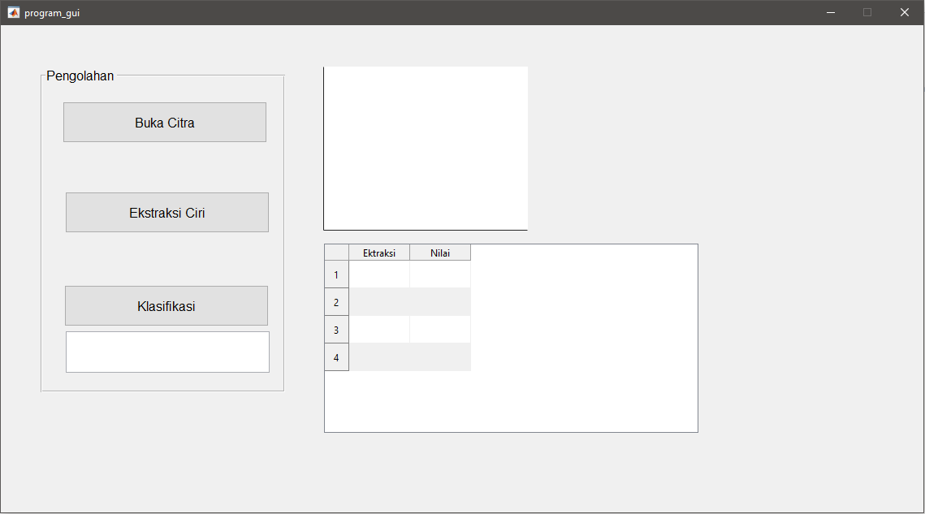
Gambar 5. 1 Form Menu Gui

1. Input Gambar
Gambar 5. 2 Buka Gambar

2. Ekstraksi Ciri

Gambar 5. 3 Ekstraksi Ciri
3. Pengolahan Data
Pada pengolahan data akan menampilkan output berupa hasil konversi image dari RGB ke Grayscale, hasil ekstraksi ciri menggunakan metode Gray Level Co-Occurrence Matrix . Akan menunjukan nilai dari Contrast, Correlation, Energy dan Homogeinity.
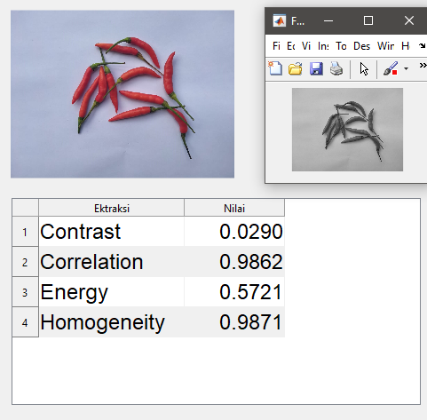
Gambar 5. 4 Pengolahan Data
4. Klasifikasi
Hasil klasifikasi akan menampilkan kategori kualitas buah cabai berupa baik, sedang dan tidak baik.
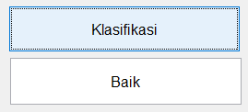
Gambar 5. 5 Klasifikasi

BAB VI

PENUTUP

6.1 Kesimpulan
Berdasarkan hasil penelitian dan pembahasan yang telah diuraikan sebelumnya maka dapat ditarik kesimpulan bahwa kualitas cabai berdasarkan warna tidak bisa dijadikan parameter untuk pengenalan kualitas cabai. Dan penerapan metode Artificial Neural Network (ANN) pengenalan kualitas cabai rawit mampu menghasilkan akurasi sebesar 73,3% yang dihitung menggunakan Counfusion Matrix.

6.2 Saran
- Penulis berharap pada penelitian selanjutnya dapat menggunakan data sampel yang lebih banyak agar hasil akurasi lebih tinggi.
- Perlu diadakan penelitian lebih lanjut untuk pengenalan kualitas cabai, dengan penggunaan metode lainnya terlebih pada metode ekstraksi ciri sebagai perbandingan untuk mendapatkan hasil terbaik.
- Pengenalan kualitas cabai tidak bisa hanya berdasarkan warna jadi perlu ditambahkan parameter lain untuk dilakukan pengenalan kualitas cabai.
- Penelitian selanjutnya dapat menggunakan metode klasifikasi yang lain.

DAFTAR PUSTAKA

[1] E. Ari Parfiyanti, R. Budihastuti, E. Dwi Hastuti, J. Biologi, and F. Sains dan Matematika, “PENGARUH SUHU PENGERINGAN YANG BERBEDA TERHADAP KUALITAS CABAI RAWIT (Capsicum frutescens L.),” J. Biol., vol. 5, no. 1, pp. 82–92, 2016.
[2] M. A. Aldiansyah, “Pemrosesan Citra Digital Untuk Klasifikasi Tanaman Cabai Menggunakan Jaringan Saraf Tiruan Backpropogation,” J. Teknol. Inf. dan Terap., vol. 5, no. 1, pp. 31–36, 2019
[3] A. Ghofur, “Implementasi Metode Klasifikasi Naive Bayes Untuk Memprediksi Kualitas Cabai,” J. Ilm. Inform., vol. 1, no. 1, pp. 32–38, 2016
[4] W. A. Wongso K., Diaz D. Santika , Betsy Susanti, “Dalam Klasterisasi Objek,” Implementasi Metod. Backpropagation Dalam Klasterisasi Objek, pp. 30–37, 2007.
[5] M. Ihya and U. Muddin, “Identifikasi Varietas Benih Jagung ( Zea Mays L .) Menggunakan Pengolahan Citra Digital Berbasis Jaringan Syaraf Tiruan,” vol. 8, no. November, 2019
[6] M. E. Al Rivan and G. R. Sung, “Identifikasi Mutu Buah Pepaya California (Carica Papaya L.) Menggunakan Metode Jaringan Syaraf Tiruan,” J. Sisfokom (Sistem Inf. dan Komputer), vol. 10, no. 1, pp. 113–119, 2021
[7] I. Perlindungan and Risnawati, “Pengenalan Tanaman Cabai Dengan Teknik Klasifikasi Menggunakan Metode CNN,” Semin. Nas. Din. Mhs. Bid. Ilmu Komput. dan Apl., pp. 15–22, 2020
[8] S. S. Piay, A. Tyasdjaja, Y. Ermawati, and F. R. P. Hantoro, Budidaya dan Pascapanen Cabai Merah, no. 01. 2010.
[9] P. Aswari and N. E. Diana, “Identifikasi Emosi Berdasarkan Action Unit Menggunakan Metode Bézier Curve,” Sinergi, vol. 20, no. 1, p. 74, 2016
[10] Y. A. Nugraha, “Implementasi Sistem Otomatis pada Robot Kapal Berbasis Komputer Vision Untuk Kontes Kapal Cepat Tak Berawak Nasional,” J. Ilm. Telekomun. Kendali dan Elektron. Terap., vol. 2, no. 1, pp. 40–53, 2014.
[11] R. A. Suwandari and R. A. Asmara, “Pengenalan Ekspresi Wajah Berdasarkan Ekstraksi Fitur,” Pros. Semin. Inform. Apl. Polinema, vol. 2015, pp. 2–5, 2015.
[12] I. Amalia, “Pengenalan Citra Tanda Tangan Menggunakan Gray Level Co-Occurrence Matrix (GLCM) Dan Probabilistic Neural Network (PNN),” E-Jurnal Politek. negeri Lhokseumawe, vol. 14, pp. 29–34, 2014.
[13] S. M. Andri, Yesi Novaria Kunang, “Implementasi Teknik Data Mining Untuk Memprediksi Tingkat Kelulusan,” Semin. Nas. Inform. 2013 (semnasIF 2013) UPN”Veteran”, vol. 2013, no. June 2016, pp. 56–63, 2013.
[14] Orunescu and Florin, Data Mining: Concepts and Techniques. 2011.
[15] A. G. Cabreira, M. Tripode, and A. Madirolas, “Artificial neural networks for fish-species identification,” ICES J. Mar. Sci., vol. 66, no. 6, pp. 1119–1129, 2009, doi: 10.1093/icesjms/fsp009.
[16] R. Ryandhi, “Penerapan Metode Artificial Neural Network ( Ann ) Untuk Peramalan Inflasi Di Indonesia ( Ann ),” Theses, p. 231, 2017.
[17] E. Alpaydin, “Neural Networks and Deep Learning,” Mach. Learn., 2021
[18] S. Heranurweni, “Pengenalan Wajah Menggunakan Learning Vector Quantization (lvq),” Pros. SNST Fak. Tek., vol. Vol 1, pp. 66–74, 2010.
[19] J. Han, M. Kamber, and J. Pei, “Chapter 9: Graph Mining, Social Network Analysis, and Multirelational Data Mining,” Data Min. concepts Tech., pp. 535–589, 2006
[20] D. M. W. Powers, “Evaluation: from precision, recall and F-measure to ROC, informedness, markedness and correlation,” pp. 37–63, 2020
[21] R. Putra et al., “Seminar Nasional Pengabdian Masyarakat LPPM UMJ Website: http://jurnal.umj.ac.id/index.php/semnaskat PELATIHAN APLIKASI MATLAB PADA MATERI SPLTV DI MAN 1 TANGSEL,” 2017

LAMPIRAN

Lampiran 1 : Dataset
Total seluruh dataset yang digunakan berjumlah 120 data asli yang terdiri dari 90 data training dan 30 data testing.
- Data Training
NO | Data Training | Contrast | Correlation | Energy | Homogeinity
0 | 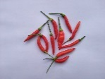 | 0,0455 | 0,986353 | 0,281315 | 0,980375
1 | 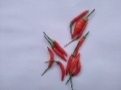 | 0,050883 | 0,981812 | 0,307241 | 0,979432
2 | 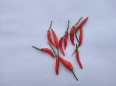 | 0,054723 | 0,981587 | 0,283526 | 0,977551
3 | 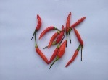 | 0,053499 | 0,983848 | 0,258715 | 0,97708
4 | 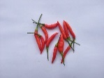 | 0,039341 | 0,981351 | 0,415447 | 0,983234
5 | 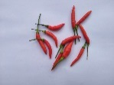 | 0,057616 | 0,981491 | 0,304067 | 0,97612
6 | 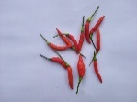 | 0,047885 | 0,984483 | 0,28966 | 0,979534
7 | 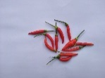 | 0,051521 | 0,982282 | 0,29986 | 0,978613
8 | 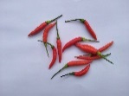 | 0,050962 | 0,983715 | 0,273484 | 0,980031
9 | 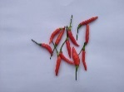 | 0,043623 | 0,981632 | 0,365206 | 0,983202
10 | 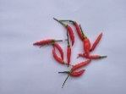 | 0,049457 | 0,982306 | 0,317482 | 0,979858
11 | 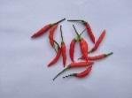 | 0,041594 | 0,983783 | 0,330036 | 0,980811
12 | 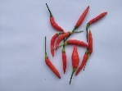 | 0,048724 | 0,982527 | 0,319362 | 0,980314
13 | 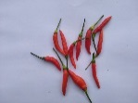 | 0,05457 | 0,980558 | 0,309132 | 0,977562
14 | 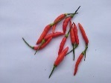 | 0,057336 | 0,981912 | 0,302161 | 0,976275
15 | 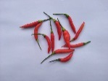 | 0,044956 | 0,982094 | 0,351276 | 0,98155
16 | 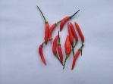 | 0,057992 | 0,981761 | 0,263848 | 0,976037
17 | 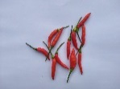 | 0,046693 | 0,981666 | 0,345729 | 0,980936
18 | 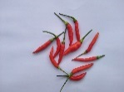 | 0,035847 | 0,980364 | 0,422623 | 0,984484
19 | 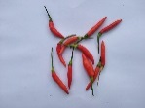 | 0,048374 | 0,982136 | 0,321792 | 0,980645
20 | 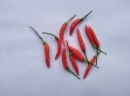 | 0,042721 | 0,982409 | 0,445062 | 0,984408
21 | 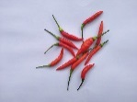 | 0,03839 | 0,984924 | 0,463759 | 0,984599
22 | 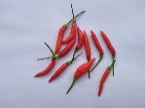 | 0,040511 | 0,9841 | 0,431765 | 0,984454
23 | 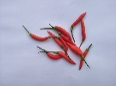 | 0,041736 | 0,982496 | 0,450803 | 0,984871
24 | 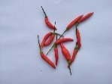 | 0,052617 | 0,979219 | 0,424418 | 0,982406
25 | 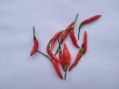 | 0,03905 | 0,983393 | 0,453986 | 0,98486
26 | 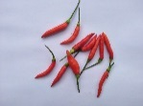 | 0,044507 | 0,981725 | 0,458287 | 0,983831
27 | 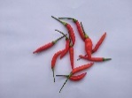 | 0,039018 | 0,983687 | 0,456893 | 0,984784
28 | 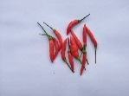 | 0,048929 | 0,980819 | 0,419364 | 0,982308
29 | 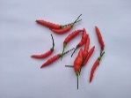 | 0,04423 | 0,977298 | 0,465239 | 0,981584
30 | 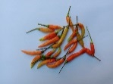 | 0,043707 | 0,983002 | 0,479483 | 0,983971
31 | 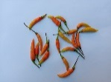 | 0,050945 | 0,97936 | 0,431295 | 0,982001
32 | 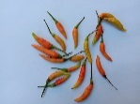 | 0,037704 | 0,985965 | 0,407913 | 0,984993
33 | 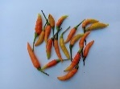 | 0,053519 | 0,979489 | 0,424166 | 0,982244
34 | 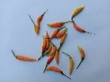 | 0,052401 | 0,976063 | 0,389895 | 0,979356
35 | 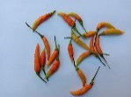 | 0,038054 | 0,985366 | 0,474185 | 0,984754
36 | 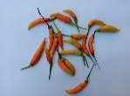 | 0,054226 | 0,979304 | 0,414956 | 0,981645
37 | 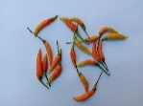 | 0,045499 | 0,981169 | 0,414805 | 0,983417
38 | 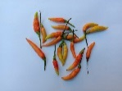 | 0,048464 | 0,981938 | 0,398945 | 0,981832
39 | 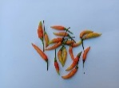 | 0,058217 | 0,975813 | 0,464635 | 0,980186
40 | 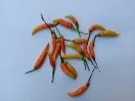 | 0,046778 | 0,981015 | 0,420132 | 0,983014
41 | 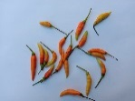 | 0,043812 | 0,979917 | 0,553859 | 0,983394
42 | 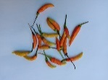 | 0,045185 | 0,980715 | 0,597566 | 0,983608
43 | 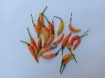 | 0,048741 | 0,981593 | 0,407078 | 0,981575
44 | 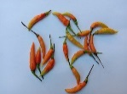 | 0,039346 | 0,984754 | 0,442653 | 0,984198
45 | 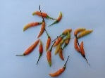 | 0,037488 | 0,980207 | 0,728216 | 0,985704
46 | 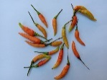 | 0,044967 | 0,980031 | 0,664979 | 0,98301
47 | 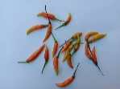 | 0,047125 | 0,980515 | 0,51867 | 0,983246
48 | 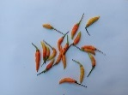 | 0,054398 | 0,979076 | 0,415952 | 0,981709
49 | 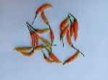 | 0,041743 | 0,982738 | 0,448849 | 0,984702
50 | 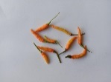 | 0,020925 | 0,983107 | 0,670101 | 0,99018
51 | 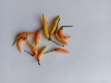 | 0,028957 | 0,983403 | 0,50777 | 0,986485
52 | 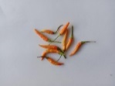 | 0,016548 | 0,985815 | 0,677724 | 0,991842
53 | 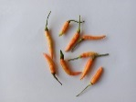 | 0,029622 | 0,984713 | 0,405791 | 0,986203
54 | 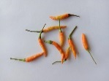 | 0,033659 | 0,983679 | 0,36388 | 0,984352
55 | 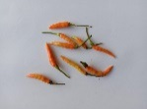 | 0,02199 | 0,983778 | 0,606572 | 0,989369
56 | 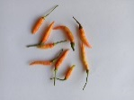 | 0,034767 | 0,982181 | 0,400158 | 0,984241
57 | 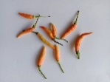 | 0,038927 | 0,980992 | 0,388337 | 0,981987
58 | 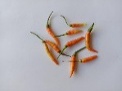 | 0,031516 | 0,982746 | 0,396181 | 0,985364
59 | 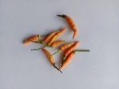 | 0,024665 | 0,984916 | 0,556216 | 0,988133
60 | 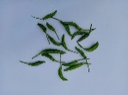 | 0,037472 | 0,985756 | 0,366034 | 0,983552
61 | 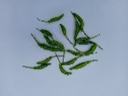 | 0,034647 | 0,982952 | 0,632467 | 0,985475
62 | 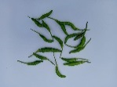 | 0,0367 | 0,982961 | 0,394162 | 0,985011
63 | 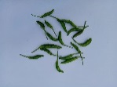 | 0,042677 | 0,980537 | 0,514596 | 0,982132
64 | 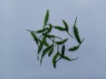 | 0,031406 | 0,9886 | 0,46104 | 0,987132
65 | 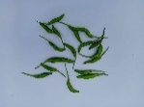 | 0,036771 | 0,986469 | 0,368456 | 0,984014
66 | 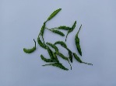 | 0,033869 | 0,981819 | 0,581079 | 0,985819
67 | 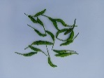 | 0,027477 | 0,98612 | 0,54991 | 0,987324
68 | 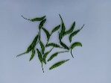 | 0,030241 | 0,989132 | 0,378645 | 0,986371
69 | 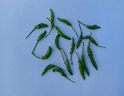 | 0,028589 | 0,982436 | 0,689041 | 0,988623
70 | 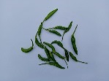 | 0,029559 | 0,985577 | 0,470406 | 0,987167
71 | 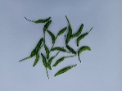 | 0,034881 | 0,985394 | 0,43199 | 0,984936
72 | 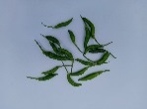 | 0,038631 | 0,983767 | 0,499381 | 0,983685
73 | 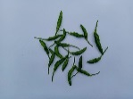 | 0,03339 | 0,983757 | 0,652354 | 0,986705
74 | 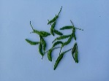 | 0,039204 | 0,987344 | 0,352619 | 0,983266
75 | 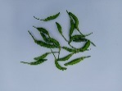 | 0,033896 | 0,986088 | 0,430827 | 0,985461
76 | 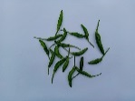 | 0,042237 | 0,982007 | 0,445539 | 0,982997
77 | 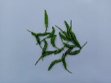 | 0,034759 | 0,982918 | 0,576711 | 0,985218
78 | 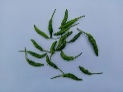 | 0,036455 | 0,984962 | 0,428138 | 0,984084
79 | 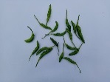 | 0,039535 | 0,982405 | 0,49889 | 0,984058
80 | 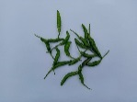 | 0,038376 | 0,985317 | 0,372423 | 0,983616
81 | 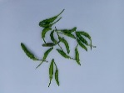 | 0,029559 | 0,988467 | 0,482121 | 0,988117
82 | 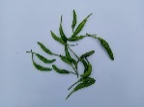 | 0,039338 | 0,986699 | 0,356002 | 0,983297
83 | 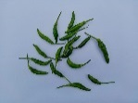 | 0,030786 | 0,988174 | 0,377006 | 0,986612
84 | 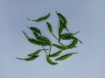 | 0,041624 | 0,981959 | 0,439343 | 0,983167
85 | 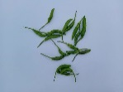 | 0,040131 | 0,983498 | 0,4467 | 0,983997
86 | 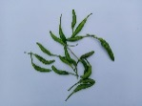 | 0,035411 | 0,988374 | 0,415743 | 0,985629
87 | 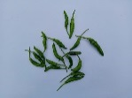 | 0,035727 | 0,985048 | 0,414832 | 0,98439
88 | 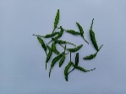 | 0,031299 | 0,987595 | 0,501831 | 0,987569
89 | 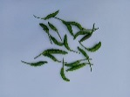 | 0,038389 | 0,985289 | 0,384177 | 0,984468

- Data Uji
NO | Data Testing | Contrast | Correlation | Energy | Homogeinity
0 | 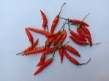 | 0,022751 | 0,985862 | 0,404071 | 0,989815
1 | 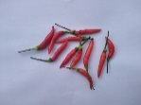 | 0,019402 | 0,986309 | 0,416179 | 0,990989
2 | 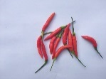 | 0,020358 | 0,985751 | 0,408229 | 0,99037
3 | 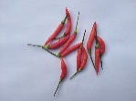 | 0,021655 | 0,982052 | 0,56667 | 0,989994
4 | 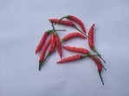 | 0,055813 | 0,983831 | 0,305316 | 0,976933
5 | 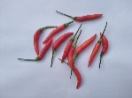 | 0,020861 | 0,98302 | 0,640576 | 0,990699
6 | 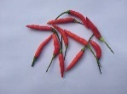 | 0,031704 | 0,97997 | 0,426423 | 0,986707
7 | 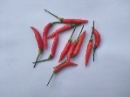 | 0,024437 | 0,98445 | 0,399621 | 0,98903
8 | 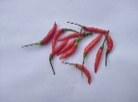 | 0,02687 | 0,981913 | 0,408724 | 0,9884
9 | 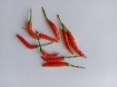 | 0,03997 | 0,990144 | 0,443002 | 0,983262
10 | 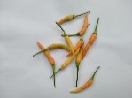 | 0,038744 | 0,990062 | 0,452634 | 0,98355
11 | 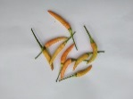 | 0,036161 | 0,990932 | 0,584249 | 0,984323
12 | 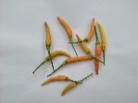 | 0,038178 | 0,990694 | 0,411711 | 0,984129
13 | 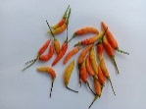 | 0,03953 | 0,989922 | 0,464339 | 0,983889
14 | 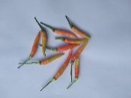 | 0,037876 | 0,99122 | 0,435414 | 0,984355
15 | 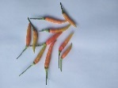 | 0,044977 | 0,989546 | 0,483599 | 0,979847
16 | 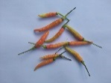 | 0,04145 | 0,988824 | 0,349945 | 0,982731
17 | 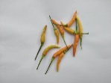 | 0,044784 | 0,988564 | 0,378781 | 0,982025
18 | 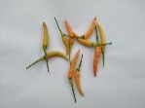 | 0,041639 | 0,988885 | 0,513302 | 0,983764
19 | 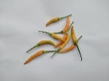 | 0,019983 | 0,987455 | 0,507976 | 0,990823
20 | 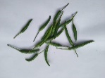 | 0,022751 | 0,985862 | 0,404071 | 0,989815
21 | 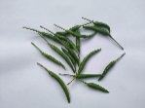 | 0,019402 | 0,986309 | 0,416179 | 0,990989
22 | 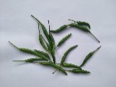 | 0,020358 | 0,985751 | 0,408229 | 0,99037
23 | 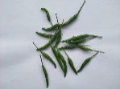 | 0,021655 | 0,982052 | 0,56667 | 0,989994
24 | 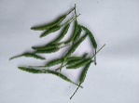 | 0,055813 | 0,983831 | 0,305316 | 0,976933
25 | 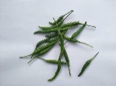 | 0,020861 | 0,98302 | 0,640576 | 0,990699
26 | 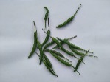 | 0,031704 | 0,97997 | 0,426423 | 0,986707
27 | 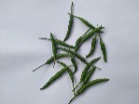 | 0,024437 | 0,98445 | 0,399621 | 0,98903
28 | 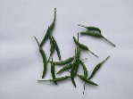 | 0,02687 | 0,981913 | 0,408724 | 0,9884
29 | 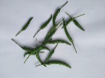 | 0,03997 | 0,990144 | 0,443002 | 0,983262

Lampiran 2 : Kode Program

1. Pelatihan
clc; clear; close all; warning off all;

image_folder = 'data latih';
filenames = dir(fullfile(image_folder, '*.jpg'));
total_images = numel(filenames);

data_latih = zeros(4,total_images);

for n = 1:total_images
full_name= fullfile(image_folder, filenames(n).name);
Img = imread(full_name);
Img = im2double(Img);

% figure, imshow(I)
J = rgb2gray(Img);
% figure, imshow(J)
pixel_dist = 1;
GLCM = graycomatrix(J,'offset',[0 pixel_dist;]);
stats = graycoprops(GLCM,{'contrast','correlation','energy','homogeneity'});
Contrast = mean(stats.Contrast);
Correlation = mean(stats.Correlation);
Energy = mean(stats.Energy);
Homogeneity = mean(stats.Homogeneity);

% Pembentukan data latih
data_latih(1,n) = Contrast;
data_latih(2,n) = Correlation;
data_latih(3,n) = Energy;
data_latih(4,n) = Homogeneity;

end
% Pembentukan target latih
target_latih = ones(1,total_images);
target_latih(1:total_images/2) = 0;

% performance goal (MSE)
error_goal = 1e-6;

% choose a spread constant
spread = 1;

% choose max number of neurons
K = 5;

% number of neurons to add between displays
Ki = 20;

% create a neural network
net = newrb(data_latih,target_latih,error_goal,spread,K,Ki);

% Proses training
net.trainFcn = 'traingdx';
[net_keluaran,tr,~,E] = train(net,data_latih,target_latih);

save net_keluaran net_keluaran
% Hasil identifikasi
hasil_latih = round(sim(net_keluaran,data_latih));
[m,n] = find(hasil_latih==target_latih);
akurasi = sum(m)/total_images*100

2. Pengujian
clc; clear; close all; warning off all;

image_folder = 'data uji';
filenames = dir(fullfile(image_folder, '*.jpg'));
total_images = numel(filenames);

data_uji = zeros(4,total_images);

for n = 1:total_images
full_name= fullfile(image_folder, filenames(n).name);
Img = imread(full_name);
Img = im2double(Img);

% figure, imshow(I)
J = rgb2gray(Img);
% figure, imshow(J)
pixel_dist = 1;
GLCM = graycomatrix(J,'offset',[0 pixel_dist;]);
stats = graycoprops(GLCM,{'contrast','correlation','energy','homogeneity'});
Contrast = mean(stats.Contrast);
Correlation = mean(stats.Correlation);
Energy = mean(stats.Energy);
Homogeneity = mean(stats.Homogeneity);

% Pembentukan data latih
data_uji(1,n) = Contrast;
data_uji(2,n) = Correlation;
data_uji(3,n) = Energy;
data_uji(4,n) = Homogeneity;

end
% Pembentukan target uji
target_uji = ones(1,total_images);
target_uji(1:total_images/4) = 0;

load net_keluaran
hasil_uji = round(sim(net_keluaran,data_uji));

[m,n] = find(hasil_uji==target_uji);
akurasi = sum(m)/total_images*100

Lampiran 3 : Surat Rekomendasi Penelitian

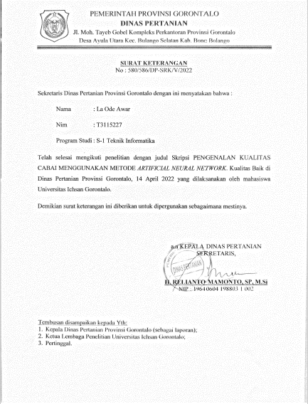
Lampiran 4 : Hasil Turnitin
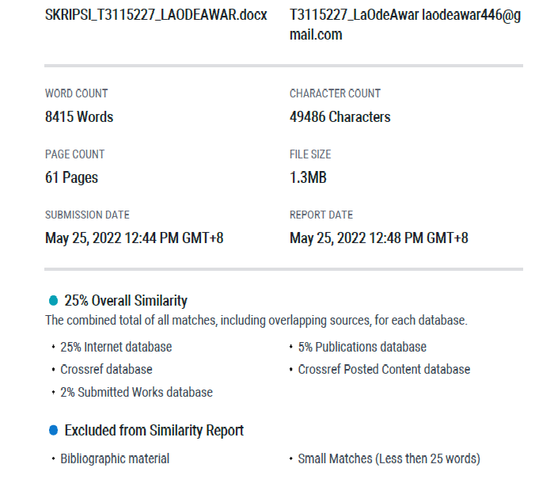
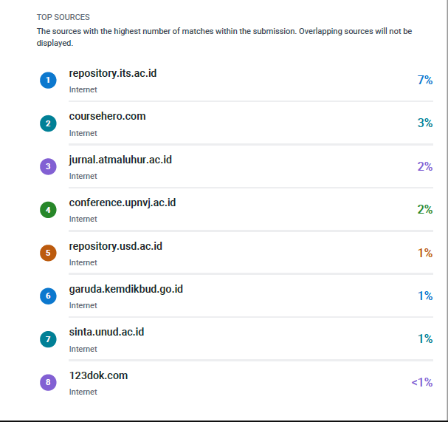
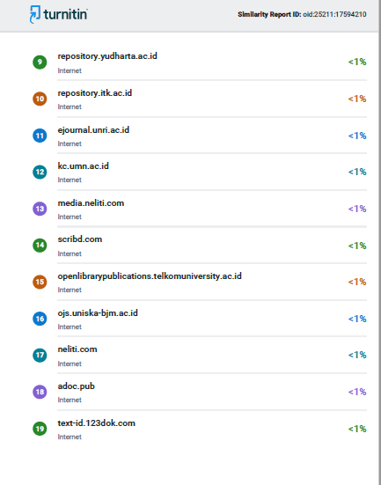
Lampiran 5 : Surat Bebas Pustaka

Lampiran 6 : Daftar Riwayat Hidup


Nama : La Ode Awar
NIM : T3115227
Tempat Tanggal/lahir : Watuputih, 03 Oktobe1997
Email : laodeawar446@gmail.com

Riwayat Pendidikan :
- Peneliti lulus di SD Negeri 6 Kontunaga pada tahun 2009.
- Peneliti lulus di SMP Negeri 1 Kosambi pada tahun 2012.
- Peneliti lulus pendidikan di SMA Negeri 1 Kontunaga pada tahun 2015.
- Peneliti masuk dan di terima di Universitas Ichsan Gorontalo pada Tahun 2015.

